Le MINI Countryman*.
Table des matières.

1. La joie de conduire ne connaît pas de bornes.
Le MINI Countryman. 2

2. En bref. 5

3. Agile et efficace sur de nouveaux terrains.
Motorisation et expérience de conduite. . 11

4. Le premier modèle de grand prestige de son type –
et pourtant une MINI typique.
Concept et design. 22

5. Nouvelles possibilités pour des caractères individuels.
Intérieur et dotation. 27

6. Fiche technique. 32

7. Diagramme des puissances et des couples. 46

8. Dimensions extérieures et intérieures. 51

*Le nom peut être différent sur certains marchés.
Nota : Toutes les performances routières, consommations et émissions mentionnées dans cette information presse sont données à titre provisoire.

1. La joie de conduire ne connaît
pas de bornes.
Le MINI Countryman.
Le MINI Countryman incarne une nouvelle dimension de la joie au volant typique de la marque. Pour la première fois, une MINI possède quatre portes et un grand volet arrière ainsi qu’un intérieur modulable offrant de la place à cinq occupants. Le Countryman est le premier membre de la famille MINI avec une carrosserie de plus de quatre mètres et pur lequel une transmission intégrale est disponible en option. Grâce à ces caractéristiques ainsi qu’à sa position assise rehaussée et un agrément de conduite optimisé, le véhicule de grand prestige unique au monde en son genre dépasse les limites de la mobilité urbaine enrichissant ainsi les sensations MINI caractéristiques de nouvelles facettes et permettant de conquérir de nouveaux groupes cibles.
Des moteurs essence et diesel de la dernière génération.
Pour le lancement commercial du Countryman, le client peut choisir entre
trois moteurs essence et deux moteurs diesel. La gamme des modèles
à essence va du MINI One Countryman développant 72 kW (98 ch) au
MINI Cooper S Countryman fort de 135 kW (184 ch) délivrés par le quatre cylindres essence de 1,6 litre, le plus efficace de sa catégorie de cylindrée,
en passant par le MINI Cooper Countryman d’une puissance de 90 KW
(122 ch). S’y ajoutent les modèles MINI One D Countryman (66 kW/90 ch)
et MINI Cooper D Countryman (82 kW/112 ch). Tous les modèles respectent les normes antipollution européenne Euro 5 et américaine ULEV II.
MINI ALL4 : la joie de conduire aussi en dehors des sentiers battus.
La transmission intégrale MINI ALL4 disponible en option offre les conditions idéales pour faire vivre la joie au volant distinguant toute MINI également
en dehors des rubans d’asphalte. Les modèles ainsi équipés de cette transmission intégrale permanente réagissent rapidement et avec précision aux changements de situation et confèrent une nouvelle caractéristique d’optimisation de traction venant s’ajouter à l’agilité typique de MINI. Un différentiel central à fonctionnement électromagnétique logé directement
sur le couple conique gère la répartition du couple de manière entièrement variable entre l’essieu avant et l’essieu arrière. Le système ALL4 est proposé pour le MINI Cooper S Countryman et le MINI Cooper D Countryman.
Un nouveau train roulant qui allie l’agilité typique MINI à un agrément de conduite excellent.
Grâce à sa maniabilité précise et son agilité fascinante, le MINI Countryman transpose des caractéristiques de conduite typiques de la marque à un nouveau concept de véhicule. Elles sont combinées à un agrément de conduite excellent qui crée des conditions idéales pour un rayon d'action élargi. C'est la nouvelle technique de suspension raffinée comprenant, entre autres, l’essieu avant à jambes McPherson et triangles obliques matricés, l’essieu arrière multibras et la direction assistée électromécanique (Ech)
qui en est la base. Le Contrôle dynamique de la stabilité (DSC) fait partie
de la dotation standard du MINI Countryman.
Design : individualiste inédit et MINI typique.
Le MINI Countryman a une personnalité affirmée, il est robuste et se prête
à de multiples utilisations. Quatre portes et un grand volet arrière, la forme marquante du toit ainsi que la partie avant sensiblement verticale soulignent son statut d’individualiste au sein de la famille des modèles MINI. Les proportions typiques de la marque et les éléments de style ne passent pas moins inaperçus. Ce nouveau modèle associe les dimensions accrues de
la carrosserie aux éléments de style bien connus, tels que des porte-à-faux réduits, une ligne de ceinture élevée, une bande vitrée faisant le tour de la voiture, une caisse qui s’appuie fermement sur les roues. Les traits distinctifs de toute MINI, tels que la calandre hexagonale, les grands projecteurs encastrés dans le capot moteur, les encadrements des répétiteurs latéraux
des clignotants, les passages de roue volumineux ainsi que les ensembles optiques arrière sensiblement verticaux se voient réinterprétés.
Fonctionnalité moderne grâce à l’espace modulable et les
détails innovants.
L’arrière du MINI Countryman est doté de deux sièges individuels ou d’une banquette arrière à trois places, disponible sur demande sans supplément de prix. Les sièges arrière peuvent être réglés séparément ou selon un rapport
de 60/40 (banquette arrière à trois places) sur l’axe longitudinal ; les dossiers réglables en inclinaison peuvent être rabattus séparément ou selon un rapport 40/20/40 (banquette arrière à trois places). Le volume du coffre à bagages peut ainsi être porté de 350 litres à un maximum de 1170 litres au maximum. Le MINI Countryman est doté en standard du système de rangement et de fixation innovant « Center Rail ».
Dotations standard haut de gamme : une première pour
MINI Connected.
La dotation standard du MINI Countryman comprend, entre autres, une climatisation et une chaîne audio avec lecteur CD. Des possibilités de personnalisation variées, telles que les peintures de carrosserie et les teintes de l’habitacle composées en exclusivité pour le MINI Countryman, une
vaste gamme de garnitures, d’inserts décoratif et éléments d’équipement spécifiques au modèle ainsi que des chaînes audio et des systèmes de navigation haut de gamme, sont disponibles. Un point fort du divertissement
à bord de la voiture est MINI Connected, un système de communication unique au monde qui comprend, entre autres, les fonctions webradio et Mission Control.

2. En bref.

• MINI enrichit la famille des modèles d’une quatrième variante de véhicule et ouvre ainsi une nouvelle dimension aux sensations de conduite
MINI typiques. En tant que modèle crossover, le MINI Countryman
établit le lien entre le concept de véhicule classique de la MINI et un Sports Activity Vehicle moderne. Les possibilités étendues qu’il offre
pour la mobilité urbaine et pour de nombreuses autres utilisations enthousiasment de nouveaux groupes cibles en quête de plus en plus de place et de flexibilité. Premier véhicule de grand prestige de son espèce doté de quatre portes et d’un volet arrière s’ouvrant en grand, le
MINI Country offre un espace agrandi se prêtant à de nombreuses utilisations, une position assise rehaussée ainsi qu’un agrément de conduite optimisé. Les sensations façon karting caractéristiques de la marque sont également conservées et voire même enrichies d’une nouvelle facette grâce à la transmission intégrale MINI ALL4 disponible
en option. Le MINI Countryman incarne les traits caractéristiques de la marque sous une forme originale fascinante qu’il s’agisse du design,
de la qualité premium, de la maniabilité, de l’efficacité ou encore de
la personnalisation.

Le MINI Countryman fait évoluer la marque avec détermination et souveraineté. Le nouveau modèle associe les dimensions accrues de la carrosserie, sa garde au sol plus grande et les quatre portes latérales aux éléments de style MINI bien connus. Des porte-à-faux réduits, une ligne de ceinture élevée, une caisse qui s’appuie fortement sur les quatre roues et une bande vitrée faisant le tour de la voiture, autant d’éléments qui créent les proportions MINI typiques. Les traits distinctifs de toute MINI, tels que la calandre hexagonale, les grands projecteurs encastrés dans le capot moteur, les encadrements des répétiteurs latéraux des clignotants, les passages de roue volumineux ainsi que les ensembles optiques arrière sensiblement verticaux se voient réinterprétés.

• Le langage de style MINI exprime avec authenticité les caractéristiques particulières du MINI Countryman. La partie avant haute confère une prestance souveraine et contribue à l’optimisation de la protection des piétons. Les grandes surfaces vitrées donnent un effet encore plus spacieux de l’habitacle agrandi, la forme individuelle du toit souligne les quatre portes. L’encadrement large bordant le bas de la carrosserie et
les passages de roue volumineux soulignent la robustesse du véhicule et la transmission intégrale. Le MINI Countryman transpose le design MINI avec précision à un nouveau segment automobile et en fait un véhicule absolument nouveau qui dévoile toutefois d’emblée son appartenance
à la famille MINI.

• L’intérieur du MINI Countryman révèle des analogies avec les dotations connues de MINI tout en présentant de nouveaux éléments de style et de fonction. La position assise légèrement rehaussée rend l’accès à bord très confortable, optimise la vue sur la route et souligne le caractère musclé du nouveau modèle. L’instrument central et les sorties d’aération sont sertis d’un jonc de couleur. Le MINI Center Rail, un système de rangement unique en son genre traversant tout l’habitacle, se substitue à la console centrale classique et permet d’équiper des supports de fixation individuels pour éléments de rangement, tels que vide-poches, appareils multimédia externes, téléphones mobiles et autres éléments amplifiant le confort. Grâce à des éléments clip-in pouvant être accrochés à tout endroit du rail, le conducteur peut répartir les vide-poches à sa guise et avoir toujours
à portée de la main les accessoires de voyage. De plus, le Centre Rail
crée un lien optique et fonctionnel unique en son genre entre les sièges avant et les sièges arrière.

• En dotation standard, le MINI Countryman est équipé de quatre sièges, une banquette arrière à trois places est disponible sur demande sans supplément de prix. Avec un espace jambes, une garde au toit et une largeur aux épaules généreux, son habitacle offre un excellent confort de voyage. Les sièges arrière peuvent être réglés séparément ou selon un rapport de 60/40 (banquette arrière à trois places) sur l’axe longitudinal ; les dossiers réglables en inclinaison peuvent être rabattus séparément
ou selon un rapport 40/20/40 (banquette arrière à trois places). Le volume du coffre à bagages peut ainsi être porté de 350 litres à un maximum
de 1170 litres.

• Pour le lancement commercial du MINI Countryman, le client pourra choisir entre trois moteurs essence et deux moteurs diesel. Les groupes appartiennent tous à une nouvelle génération de moteurs optimisés grâce au savoir-faire des motoristes de BMW Group. Ils respectent les dispositions des normes antipollution Euro 5 et ULEV II. La gamme de puissances s’étend de 66 kW (90 ch) sur la MINI One D Countryman à 135 kW (184 ch) sur la MINI Cooper S Countryman. Pour la première fois, le gros moteur essence quatre cylindres de 1,6 litre, suralimenté par un turbocompresseur Twin Scroll et doté d’une injection directe essence,
est équipé en plus de soupapes d’admission permettant une distribution entièrement variable. Il atteint ainsi un rapport puissance/consommation inégalé dans cette catégorie de cylindrée. De plus, ils bénéficient des mesures de réduction de la consommation et des émissions CO₂ mises en œuvre dans le cadre de la stratégie MINIMALISM. Dans une combinaison spécifique à chaque modèle, ils font appel, entre autres,
à la fonction de récupération de l’énergie libérée au freinage, à la fonction d’arrêt et de redémarrage automatiques du moteur, à l’indicateur de changement de rapport et à une gestion des organes périphériques.
Pour les variantes à moteur à essence, une boîte automatique à six rapports avec Steptronic est proposée alternativement à la boîte mécanique à six rapports.

• En option, les modèles MINI Cooper S Countryman et
MINI Cooper D Countryman peuvent être équipés de la transmission intégrale permanente MINI ALL4. Ce système, qui repose sur un différentiel central à fonctionnement électromagnétique logé directement sur le couple conique, gère la répartition du couple entre l’essieu avant
et l’essieu arrière de manière absolument variable. Dans les situations de conduite normale, jusqu’à 50 pour cent du couple sont envoyés aux roues arrière, cette part pouvant passer à 100 pour cent dans des situations extrêmes. Il en résulte une nouvelle caractéristique d’optimisation de traction de l’agilité typique des véhicules. C'est la nouvelle technique de suspension raffinée comprenant, entre autres, l’essieu avant à jambes McPherson et triangles obliques matricés, l’essieu arrière multibras et
la direction assistée électromécanique (Ech) qui en est la base. Le Contrôle dynamique de la stabilité DSC est de dotation standard sur
le MINI Countryman. En option, il peut recevoir le Contrôle de traction dynamique (DTC) (dotation standard sur le MINI Cooper S Countryman ainsi que sur le MINI Cooper D Countryman en association avec ALL4)
et une fonction de blocage électronique du différentiel de l’essieu avant.

• La structure de la carrosserie avec voies de transmission des efforts et zones de déformation définies avec précision assure un maximum de sécurité passive et ainsi une protection optimale aux occupants en cas de choc. La dotation standard du MINI Countryman comprend des airbags frontaux et latéraux ainsi que des airbags rideaux pour les places avant et arrière. Tous les sièges sont équipés de ceintures de sécurité à trois points et enrouleur automatique, complétées par des prétensionneurs
de sangles et des limiteurs d’effort des sangles à l’avant. Des fixations
ISOFIX pour sièges enfants sont mises à disposition sur les sièges
arrière. La dotation standard comprend en plus un indicateur de dégonflage des pneus. Des pneus dotés de propriétés de roulage
à plat sont également disponibles en option (dotation standard
sur le MINI Cooper S Countryman à ALL4).

• Les vastes possibilités de personnalisation typiques de l’extérieur et
de l’intérieur sont complétées par de nouvelles caractéristiques d’équipement spécifiques au modèle. Une nouvelle structure dans la gamme des couleurs de l’habitacle, des inserts décoratifs et des tissus d’habillage confèrent une harmonie parfaite. La dotation standard
du MINI Countryman inclut, entre autres, une climatisation, le
MINI Center Rail et une chaîne audio avec lecteur CD.S’y ajoute toute
une gamme d’options et d’accessoires spécifiques à ce modèle qui propose, entre autres, des chaînes audio et systèmes de navigation haut de gamme ainsi que des interfaces pour la téléphonie mobile permettant même l’intégration totale de l’Apple iPhone et d’autres smartphones.
Une forme unique au monde du divertissement à bord d’une voiture
est le système MINI Connected comprenant les fonctions webradio et Mission Control. Egalement au choix : un grand toit panoramique, un éclairage directionnel adaptatif en association avec les phares au xénon, un pare-brise chauffant, un dispositif d’attelage, un châssis sport avec surbaissement du véhicule de 10 millimètres ainsi que des composants John Cooper Works Performance.

• Motorisations :
MINI Cooper S Countryman : moteur essence quatre cylindres avec turbocompresseur Twin-Scroll, injection directe et distribution entièrement variable sur la base de la technologie VALVETRONIC
de BMW Group,
cylindrée : 1598 cm³, puissance : 135 kW (184 ch) à 5 500 tr/mn,
couple max. : 240 Nm à1 600 tr/mn
(260 Nm avec overboost),
accélération (0–100 km/h) : 7,6 secondes,
vitesse maxi : 215 km/h,
consommation moyenne (cycle européen) : 6,1 litres aux 100 kilomètres,
CO₂ : 143 g/km.
MINI Cooper Countryman : moteur essence quatre cylindres avec distribution entièrement variable sur la base de la technologie VALVETRONIC de BMW Group, cylindrée : 1 598 cm³,
puissance : 90 kW (122 ch) à 6 000 tr/mn,
couple max. : 160 Nm à 4 250 tr/mn,
accélération (0–100 km/h) : 10,5 secondes,
vitesse maxi : 190 km/h,
consommation moyenne (cycle européen) : 6,1 litres aux 100 kilomètres,
CO₂ : 142 g/km.
MINI One Countryman : moteur essence quatre cylindres avec distribution entièrement variable sur la base de la technologie VALVETRONIC de BMW Group, cylindrée : 1 598 cm³,
puissance : 72 kW (98 ch) à 6 000 tr/mn,
couple max. : 153 Nm à 3 000 tr/mn,
accélération (0–100 km/h) : 11,9 secondes,
vitesse maxi : 173 km/h,
consommation moyenne (cycle européen) : 5,9 litres aux 100 kilomètres
CO₂ : 137 g/km.
MINI Cooper D Countryman : turbodiesel à quatre cylindres avec carter à vilebrequin en aluminium, injection directe à rampe commune et géométrie variable de la turbine,
cylindrée : 1 598 cm³,
puissance : 82 kW (112 ch) à 4 000 tr/mn,
couple max. : 270 Nm à 1 750 – 2 250 tr/mn,
accélération (0–100 km/h) : 10,9 secondes,
vitesse maxi : 185 km/h,
consommation moyenne (cycle européen) : 4,4 litres aux 100 kilomètres,
CO₂ : 116 g/km.
MINI One D Countryman : turbodiesel à quatre cylindres avec carter
à vilebrequin en aluminium, injection directe à rampe commune et géométrie variable de la turbine,
cylindrée : 1598 cm³,
puissance : 66 kW/90 ch à 4000 tr/mn,
couple max. : 215 Nm à 1750 – 2500 tr/mn,
accélération (0–100 km/h) : 12,9 secondes,
vitesse maxi : 170 km/h,
consommation moyenne (cycle européen) : 4,3 litres aux 100 kilomètres,
CO₂ : 113 g/km.

• Dimensions extérieures :
Longueur : 4097 millimètres
(MINI Cooper S Countryman : 4110 millimètres)
Largeur : 1789 millimètres
Hauteur : 1561 millimètres
Empattement : 2595 millimètres

3. Agile et efficace
sur de nouveaux terrains.
Motorisation et expérience
de conduite.

Des moteurs à essence et des moteurs diesel de la dernière génération et un nouveau concept de suspension ainsi qu’une transmission intégrale conçue spécialement pour chaque modèle et disponible en option constituent la
base de la nouvelle expérience de conduite incomparable procurée par le
MINI Countryman. Le quatrième modèle de la marque fascine lui aussi par une agilité unique dans l’environnement concurrentiel. La technique raffinée des liaisons au sol permet de combiner cette caractéristique typique de toute
MINI à un excellent agrément de conduite qui tient aussi bien compte des nécessités du quotidien que de celles du voyage. Le système MINI ALL4 disponible en option optimise la traction. Cette transmission intégrale proposée pour la première fois sur une MINI contribue à une répartition variable du couple entre l’essieu avant et l’essieu arrière et augmente ainsi
le potentiel dynamique du MINI Countryman en dehors des sentiers battus
et procure une joie de conduire accrue lors des manœuvres sportives.

Pour le lancement commercial du MINI Countryman, le client peut choisir entre trois moteurs essence et deux moteurs diesel dont la technologie est basée sur le savoir-faire excellent de BMW Group. Ils couvrent une gamme de puissances comprise entre 66 kW (90 ch) sur le MINI One D Countryman
à 135 kW (184 ch) sur le MINI Cooper S Countryman. Ils convainquent par une efficacité exemplaire et sont combinés aux mesures de réduction de la consommation et des émissions CO₂ les plus modernes mises en œuvre dans le cadre de la stratégie MINIMALISM. Toutes les variantes de modèle
du MINI Countryman respectent les normes antipollution Euro 5 et ULEV II respectivement en vigueur en Europe et aux Etats-Unis.

Outre le MINI Cooper S Countryman, top modèle de cette gamme, le
MINI Cooper D Countryman peut être équipé sur demande du système de transmission intégrale MINI ALL4. C’est ainsi qu’il permet de découvrir aussi l’agilité typique de toute MINI en dehors des rubans d’asphalte. En dotation standard, il est équipé d’une boîte mécanique à six rapports ; en option,
il peut recevoir une boîte automatique à six rapports.

La technique raffinée des liaisons au sol du MINI Countryman est constituée de l’essieu avant à jambes McPherson et triangles obliques matricés, de l’essieu arrière multibras et de la direction assistée électromécanique (EPS) avec assistance asservie à la vitesse. Le Contrôle dynamique de la stabilité DSC assurant un maximum de sécurité active fait partie de la dotation standard pour tous les modèles. En option, le MINI Countryman peut recevoir le DTC (Contrôle de traction dynamique) qui fait partie de la dotation standard sur le MINI Cooper S Countryman ainsi que sur le MINI Cooper D Countryman à ALL4) et une fonction de blocage électronique du différentiel de
l’essieu avant.
Des moteurs à essence et turbodiesels d’une nouvelle génération.

Les cinq moteurs proposés pour le MINI Countryman se distinguent par leur puissance magistrale et leur efficacité exemplaire. Aussi bien les moteurs
à essence que les turbodiesels sont des représentants d’une nouvelle génération de groupes propulseurs pour les modèles MINI. Leur technologie repose sur le savoir-faire extraordinaire de BMW Group dans le développement des moteurs. Ils se distinguent par un débit de puissance spontané, des couples puissants, un velouté hors pair et un rendement
à toute épreuve.

De plus, ils bénéficient des mesures de réduction de la consommation et des émissions CO₂ mises en œuvre dans le cadre de la stratégie MINIMALISM. Dans une combinaison spécifique à chaque modèle, ils font appel, entre autres, à la fonction de récupération de l’énergie libérée au freinage, à la fonction d’arrêt et de redémarrage automatiques du moteur, à l’indicateur
de changement de rapport et à une gestion des organes périphériques asservie aux besoins.

Tous les moteurs à essence proposés sur le MINI Countryman sont dotés d’une distribution entièrement variable. Déclinée de la VALVETRONIC mise en œuvre sur les moteurs BMW et unique dans l’environnement concurrentiel du nouveau modèle MINI, cette technologie permettant de gérer la charge
du moteur sans étranglement optimise la réactivité du moteur tout en permettant une réduction sensible de la consommation et des émissions. Cette distribution adapte la levée et la durée d’ouverture des soupapes d’admission à la puissance demandée en quelques fractions de seconde. Pour ce faire, l’arbre à cames n’agit pas directement sur la soupape via un linguet, mais passe par un levier intermédiaire supplémentaire. Le pivot de
ce dernier est ajusté en continu par un arbre à excentrique actionné par
un servomoteur électrique.

Bien que les moteurs à essence animant le nouveau MINI Countryman possèdent un clapet d’étranglement, ce dernier n’est pas utilisé pour la gestion de la charge comme sur les moteurs classiques. En revanche, il est toujours entièrement ouvert en régime normal pour minimiser autant que possible les pertes de flux se produisant dans le compartiment d’aspiration.
Le clapet d’étranglement intervient uniquement en cas d’urgence et pour le diagnostic. Ceci s’applique aussi bien à la version atmosphérique qu’à la version à turbocompresseur des moteurs à essence quatre cylindres qui
se distinguent essentiellement l’une de l’autre par leur mélange.
MINI Cooper S Countryman : première de la distribution variable associée à la suralimentation par turbocompresseur et à l’injection directe essence.

Le MINI Cooper S Countryman est le premier modèle de la marque associant la distribution entièrement variable à la suralimentation par turbocompresseur et à l’injection directe essence. Grâce à cette association sophistiquée, le quatre cylindres de 1,6 litre suralimenté par un turbocompresseur Twin Scroll (double entrée) se vante d’un rapport puissance/consommation inégalé
dans cette catégorie de cylindrée. Par rapport au moteur précédent, la consommation de carburant a été réduite de quelque 9 pour cent selon
le cycle de conduite européen.

La technologie du turbocompresseur consiste à regrouper dans le collecteur d’échappement les conduites de gaz des cylindres par paire. Cette construction permet à la turbine d’atteindre son couple maximal de quelque 210000 tr/mn dès les régimes inférieurs. L’effet de charge entier (pression d’env. 0,8 bar) s’établit ainsi déjà à un couple de 1600 tr/mn. Le temps de réponse du moteur par rapport à la sollicitation à l'accélérateur, connu sous le nom de « trou du turbo » et typique des moteurs à suralimentation classique, fait place à un déploiement de puissance spontané fascinant. Avant d’être envoyé dans la chambre de combustion, l’air frais compressé est refroidi dans un échangeur thermique. La teneur spécifique en oxygène ainsi plus élevée optimise le débit de puissance.

Le turbomoteur est alimenté en carburant par une injection directe essence. Une pompe haute pression à deux pistons à commande mécanique alimente les soupapes d’injection via un rail de distributeurs en inox. Les soupapes haute pression injectent ensuite le carburant latéralement directement dans
la chambre de combustion avec une pression maximale de 120 bars.
Un mélange carburant-air homogène est ainsi généré. Le moteur du
MINI Cooper S Countryman n’est pas à la merci de carburant sans soufre
et peut donc être utilisé dans le monde entier.

Le moteur à quatre cylindres du MINI Cooper S Countryman atteint sa puissance maximale de 135 kW (184 ch) à un régime de 5500 tr/mn.
Le couple maximal de 240 Newtons-mètres est disponible dès
1600 tr/mn et il peut être porté brièvement à 260 Newtons-mètres
grâce à la fonction overboost du turbocompresseur. Il fournit ainsi un
punch supplémentaire pour des accélérations particulièrement fulgurantes.
Le MINI Cooper S Countryman abat le zéro à 100 km/h en 7,6 secondes seulement (automatique 7,9 secondes) et file à une vitesse maximale de 215 km/h (automatique 210 km/h). La consommation de carburant relevée selon le cycle de conduite européen s’élève à 6,1 litres (7,1 litres) aux
100 kilomètres pour des rejets de CO₂ de 143 grammes (166 grammes)
par kilomètre.

L’accélération du MINI Cooper S Countryman équipé de la transmission intégrale ALL4 est de 7,9 secondes (automatique : 8,3 secondes), sa vitesse maximale est de 210 km/h (205 km/h). la consommation moyenne du
MINI Cooper S Countryman à transmission intégrale est de 6,7 litres (automatique : 7,7 litres) aux 100 kilomètres, ses émissions de CO₂
sont de 157 grammes (180 grammes) par kilomètre.
MINI Cooper Countryman et MINI One Countryman :
tempérament sportif et efficacité exemplaire.

La distribution entièrement variable contribue également au débit de puissance sportif et à l’exploitation efficace du carburant sur le 1,6 litre atmosphérique animant le MINI Cooper Countryman et le
MINI One Countryman. De plus, les deux groupes sont alimentés en
carburant au moyen d’un système d’injection à tube d’aspiration multipoint. Des bobines d’allumage, pilotées individuellement par l’électronique du moteur, fournissent la tension d’allumage optimale à chaque bougie. Outre
la distribution entièrement variable, d’autres mesures, telles que la pompe
à huile gérée par cartographie, la pompe à eau gérée par thermostat et une réduction des pertes par frottement dans le bloc moteur, contribuent
à un rapport favorable puissance/consommation sur ces quatre cylindres également. Comparés aux moteurs précédents, les avantages en matière
de consommation peuvent atteindre 9 pour cent dans le cadre du
cycle de conduite européen.

Le moteur du MINI Cooper Countryman atteint sa puissance maximale
de 90 kW (122 ch) à 6000 tr/mn et délivre son couple maximal de 160 Newtons-mètres à un régime de 4250 tr/mn.
Le MINI Cooper Countryman passe en 10,5 secondes de zéro
à 100 km/h (automatique : 11,6 secondes) et atteint une vitesse maximale de 190 km/h (automatique : 182 km/h). Sa consommation en carburant selon le cycle de conduite européen est de 6,1 litres (7,1 litres) aux 100 kilomètres, ses émissions de CO₂ sont de 142 grammes (167 grammes) par kilomètre.

Fort de 72 kW (98 ch) à 6 000 tr/mn, le moteur de 1,6 litre animant le
MINI One Countryman reprend le rôle de variante fougueuse d’accès
à la gamme. Son couple maximal culmine à 153 Newtons-mètres et est disponible à un régime de 3 000 tr/mn. Le MINI One Countryman parcourt
le zéro à 100 km/h en 11,9 secondes (automatique : 13,9 secondes), sa vitesse maximale s’établit à 173 km/h (168 km/h). Sa consommation moyenne est de 5,9 litres aux 100 kilomètres (automatique : 7,2 litres) selon le cycle
de conduite européen, ses émissions en CO₂ sont de 137 grammes (167 grammes) par kilomètre.
MINI Cooper D Countryman et MINI One D Countryman équipés
de nouveaux moteurs turbodiesel.

Débit de puissance spontané, velouté hors pair et une consommation de carburant exemplaire – voilà ce qui caractérise les turbodiesels de la nouvelle génération proposés sur le MINI Countryman. Les quatre cylindres de 1,6 litre témoignent tout autant que les moteurs à essence de l’excellent savoir-faire des motoristes de BMW Group.

L’alimentation en carburant de ces deux moteurs diesel est réalisée par injection directe selon le principe de la rampe commune dont les injecteurs à soupapes magnétiques travaillent avec une pression maximale de 1600 bars. Le turbocompresseur dispose d’une géométrie variable de la turbine assurant un débit de puissance optimal sur toute la plage des régimes. La dotation standard du MINI Cooper D Countryman et du MINI One D Countryman comprend un filtre à particules ainsi qu’un catalyseur à oxydation. La régénération du filtre à particules se fait sans injection supplémentaire de carburant. Ultralégères grâce à leur conception en aluminium, les nouvelles mécaniques fixent aussi les références dans le domaine de l’acoustique moteur dans le segment automobile du MINI Countryman.

Le potentiel du nouveau turbodiesel se révèle de manière particulièrement impressionnante sur le MINI Cooper D Countryman. Une puissance
maximale de 82 kW (112 ch) à 4 000 tr/mn et un couple maximal de
270 Newtons-mètres disponible entre 1 750 et 2 250 tr/mn lui assurent
des accélérations spontanées et un débit de puissance souverain.
MINI Cooper D Countryman se contente de 10,9 secondes pour passer
de 0 à 100 km/h et file à une vitesse maximale de 185 km/h. Sa consommation moyenne de 4,4 litres aux 100 kilomètres selon le cycle
de conduite européen impressionne tout autant que les rejets de CO₂
de 116 grammes par kilomètre.

Le MINI Cooper D Countryman doté de la transmission intégrale ALL4 abat
le zéro à 100 km/h en 11,6 secondes et atteint une vitesse maximale de 180 km/h. Sa consommation moyenne selon le cycle de conduite européen est de 4,6 litres aux 100 kilomètres, ses émissions en CO₂ de 121 grammes par kilomètre.

Le MINI One D Countryman se met en scène comme variante la plus économique du nouveau modèle MINI. Son moteur diesel turbocompressé délivre 66 kW (90 ch) à 4 000 tr/mn. Son couple maximal de
215 Newtons-mètres est disponible entre 1 750 et 2 500 tr/mn. Le
MINI One D Countryman parcourt le zéro à 100 km/h en 12,9 secondes,
sa valeur maximale s’établit à 170 km/h. La consommation de 4,3 litres aux
100 kilomètres selon le cycle de conduite européen et les émissions de CO₂ de 113 grammes par kilomètre fixent les repères dans la concurrence.
Boîte mécanique à six rapports en dotation standard, boîte automatique à six rapports en option pour les variantes de moteur
à essence.

Toutes les variantes du modèle du MINI Countryman sont équipées en standard d’une boîte mécanique à six rapports parfaitement adaptée à la caractéristique de puissance de chaque moteur et répondant aux exigences spécifiques à remplir par un véhicule de grand prestige de ce segment automobile. En option, une boîte automatique à six rapports avec fonction Steptronic et palettes de commande au volant est proposée pour les
modèles MINI One Countryman, MINI Cooper Countryman et
MINI Cooper S Countryman.
MINIMALISM sur le MINI Countryman : la récupération de l’énergie libérée au freinage récupération de l’énergie libérée au freinage,
la fonction d’arrêt et de redémarrage et l’indicateur de changement de rapport optimisent l’efficacité.

En plus de ses moteurs à rendement optimisé, le MINI Countryman bénéficie d’un grand nombre de mesures visant à augmenter l’efficacité grâce à la mise en œuvre résolue de la stratégie MINIMALISM. La récupération de l’énergie libérée au freinage disponible en dotation standard sur toutes les variantes de modèle contribue à une augmentation de la rentabilité et à une réduction des émissions. Grâce à la gestion intelligente de l’énergie, la puissance du moteur est transmise essentiellement aux roues motrices et utilisée aussi peu que possible pour la production d’énergie électrique pour le réseau de bord. Lorsque le moteur est en phase d’accélération, la génératrice est donc découplée automatiquement. La production d’énergie a lieu de préférence lorsque le MINI Countryman est en phase de décélération ou de freinage.
La récupération de l’énergie libérée au freinage permet de réduire la consommation en carburant et les émissions indépendamment du style de conduite. L’énergie contenue dans le carburant est transformée en grande partie en agilité. L’énergie qui est transformée en chaleur par les freins sur
les véhicules classiques est ainsi utilisée pour recharger la batterie.

En même temps, la gestion intelligente de l’énergie surveille en permanence l’état de charge de la batterie. Des phases de régénération ponctuelles, une capacité de charge minimale définie et le recours à la nouvelle technologie
de batterie AGM (Absorbent Glass Mat) assurent une durée de vie maximale de l’accumulateur d’énergie.

Sur toutes les variantes de modèle du nouveau MINI Countryman à boîte mécanique, la fonction d’arrêt et de redémarrage coupe le moteur automatiquement aux feux rouges ou aux passages à niveau par exemple. Lorsque le conducteur passe au point mort et relâche la pédale d’embrayage, l'allumage et l'alimentation en carburant sont interrompus et le moteur s'arrête. Dès que le conducteur actionne à nouveau la pédale d’embrayage,
le moteur redémarre automatiquement et sans aucun retardement. La fonction d’arrêt et de redémarrage est opérationnelle après tout démarrage
et devient active dès que l’huile moteur a atteint sa température de service.
Si nécessaire pour des raisons de sécurité ou de confort, le système électronique renonce à arrêter le moteur. De plus, la fonction d’arrêt et de redémarrage peut être désactivée à tout moment au moyen d’une touche.

L'indicateur de changement de rapport qui fait partie de la dotation standard aide le conducteur du MINI Countryman doté d’une boîte mécanique
à optimiser son style de conduite avec pour objectif la réduction de la consommation. L’électronique du moteur analyse en permanence le régime, la situation de conduite ainsi que la position de l’accélérateur et utilise ces données pour calculer le rapport le plus économique. Dès qu’un rapport est engagé, un symbole apparaît sous forme de flèche dans le cockpit au-dessus du compte-tours. Le rapport idéal est affiché à côté sous forme de chiffre.

L’indicateur de changement de rapport peut être activé et désactivé sur le tableau de bord. De plus, le système tient compte du style de conduite du moment. Si, par exemple, une accélération intense est nécessaire, l’indicateur de changement de rapport reste temporairement hors fonction.
MINI ALL4 : joie de conduire accrue en dehors des sentiers battus.

En option, le client peut choisir le MINI Cooper S Countryman et le
MINI Cooper D Countryman avec la transmission intégrale permanente
MINI ALL4. Le système, qui repose sur un différentiel central à fonctionnement électromagnétique, gère la répartition du couple entre l’essieu avant et l’essieu arrière de manière entièrement variable. Il en résulte une nouvelle caractéristique d’optimisation de traction de l’agilité typique
des véhicules MINI qui fait vivre au volant la joie distinguant toute MINI également en dehors des rubans d'asphalte, De plus, la transmission intégrale
MINI ALL4 augmente sensiblement le potentiel dynamique du véhicule et affine le comportement routier magistral dans des situations délicates.

Dans les situations de conduite normales, jusqu’à 50 pour cent du couple sont envoyés aux roues arrière, cette part pouvant passer à 100 pour cent dans des situations extrêmes, sur le verglas ou sur la neige par exemple.
Cette répartition du couple entre l’essieu avant et l’essieu arrière en fonction des besoins optimise l’efficacité du crossover signé MINI. L’électronique
de régulation du système MINI ALL4 étant pour la première fois intégrée directement dans le boîtier électronique du DSC, les temps de réaction deviennent inférieurs à un dixième de seconde. Il est ainsi possible de répondre à des exigences dynamiques changeantes par une répartition optimale du couple. Il en résulte une agilité maximale pour le conducteur tout autant que des qualités routières absolument sûres et donc typiques de
MINI. Grâce à la gestion proactive du système MINI ALL4, la répartition du couple en fonction de la situation donnée évite que les roues se mettent
à patiner. Le conducteur bénéficie ainsi non seulement d'avantages dynamiques, mais en même temps d'un gain de confort sensible.

Les deux modèles équipés de la transmission ALL4 bénéficient par ailleurs d’un tarage spécifique du train de roulement. Avec le logement raffiné du couple conique et de l’arbre à cardan, y compris un amortisseur de vibrations intérieur, il a été possible d’assurer que les variantes toutes roues motrices
du MINI Countryman offrent le même agrément dynamique et acoustique
que les versions de modèle à traction.

Le MINI Cooper S Countryman à transmission intégrale ALL4 évolue en dotation standard sur des pneus de dimensions 205/50 R17 qui, réalisés selon la technique runflat, se distinguent par de nombreuses qualités de roulage à plat. Ces pneus sont disponibles en option pour tous les autres modèles. Toutes les roues de 18 pouces proposées en option chaussent également des pneus runflat. En dotation standard, toutes les variantes de modèle du MINI Countryman sont équipées d’un indicateur de dégonflage des pneus. Le système surveille les pneus et visualise le dommage au conducteur par l’intermédiaire d’un signal optique qui apparaît sur l’écran
de l’ordinateur de bord.
Liaison au sol de conception nouvelle : la meilleure maniabilité
aussi dans le segment du Segment des MINI Countryman.

La position d’exception que le MINI Countryman occupe dans son segment de marché découle aussi du comportement routier typique de la marque qui n’est pas sans évoquer les qualités d’un kart. Les liaisons au sol de la MINI, dont la technique a été perfectionnée pour le nouveau modèle crossover, convertissent en toute sécurité et souveraineté le potentiel des moteurs particulièrement puissant en une agilité exemplaire. Grâce à sa maniabilité précise et résolument sportive ainsi qu’à son excellent agrément de conduite, le MINI Countryman se démarque nettement de la concurrence misant sur des concepts automobiles comparables.

L’essieu avant fait appel à des jambes McPherson et à des triangles obliques matricés. Cette conception assure une excellente maîtrise du plan de roues
et fait que, même sous forte accélération ou dans les virages pris à vive allure, les influences de la transmission ne se font pas ressentir dans le volant.
De plus, la différence de longueur entre les arbres d’entraînement de la roue avant droite et de la roue avant gauche due au moteur logé transversalement est compensée par un arbre intermédiaire. Cette construction qui n’est utilisée normalement que sur les véhicules toutes roues motrices ou
à transmission intégrale des segments haut de gamme empêche une déformation lors de l’accélération et du freinage.

L’essieu arrière multibras du MINI Countryman, qui met à profit la compétence de développement de BMW Group en matière de liaisons au sol, est conçu tant pour la traction que pour la transmission intégrale. Les barres antiroulis sur l’essieu avant et sur l’essieu arrière minimisent la tendance au roulis de la carrosserie et apportent ainsi une contribution supplémentaire
au comportement routier agile et sûr. Le train de roulement du
MINI Cooper S Countryman bénéficie d’un tarage encore plus sportif que
les autres variantes de modèle. En option, toutes les variantes du
MINI Countryman peuvent de plus être équipées d’un châssis sport
avec surbaissement du véhicule de 10 millimètres.

Le système de freinage du MINI Countryman, puissant et à dosage précis
et restant toujours stable même dans des situations difficiles, comprend
des disques à ventilation intérieure d’un diamètre de 294 millimètres
(MINI Cooper S Countryman : 307 millimètres) sur les roues avant et des disques d’exécution massive de 280 millimètres sur les roues arrière.
Direction assistée électromécanique :
maniabilité typique MINI et efficacité exemplaire.

La direction assistée électromécanique EPS (Electric Power Steering), de dotation standard sur toutes les variantes de modèle, contribue grandement
à la maniabilité du MINI Country, telle qu'elle est connue sur toute MINI.
Le système parfaitement équilibré assure un haut niveau de précision de la réponse claire typique des véhicules MINI dans toutes les plages de vitesse, l’assistance étant asservie à la vitesse. L’assistance est élevée à petite vitesse pour faciliter les mouvements de braquage et manœuvres de stationnement et plus faible à grande vitesse pour assurer une direction plus précise. De plus, l’EPS élimine efficacement les à-coups et autres vibrations gênantes.

En outre, la maniabilité typique pour toute MINI est générée de manière particulièrement efficace. Contrairement aux systèmes hydromécaniques,
la direction assistée est réalisée par un moteur électrique. Celui-ci ne devient actif que lorsqu’une assistance de la direction est nécessaire ou désirée par le conducteur. En conduite tout droit ou dans les virages avec angle de direction constant, le véhicule ne consomme pas d’énergie. L’Ech fait ainsi partie des mesures mises en œuvre en vue de réduire la consommation et les émissions dans le cadre de la stratégie MINIMALISM.

La dotation standard du MINI Countryman comprend de plus l’aide à la conduite DSC (Contrôle dynamique de la stabilité). Ses fonctionnalités incluent, entre autres, le système antiblocage ABS, le répartiteur électronique de la force de freinage EBD (Electronic Brakeforce Distribution), le Contrôle du freinage en courbe CBC (Cornering Brake Control), un assistant au freinage et un assistant au démarrage en côte. Le mode DTC, qui autorise
un patinage contrôlé aux roues motrices et facilite ainsi le démarrage sur du sable meuble ou dans la neige profonde, est proposé sur les deux variantes de modèle en association avec la transmission intégrale ALL4 et sur le
MINI Cooper S Countryman à traction ainsi qu’en option sur toutes les autres variantes de modèle. Lorsque le Contrôle dynamique de la stabilité est désactivé (mode DSC Off), une fonction de blocage à pilotage électronique
du différentiel sur l’essieu avant assure qu’une roue motrice qui se met à patiner dans les virages serrés est freinée de manière ciblée et appropriée.
Le système appelé Electronic Differential Lock Control (EDLC) favorise ainsi
la progression du véhicule sans impact négatif sur le comportement directeur intrinsèque.

En dotation standard, le MINI Cooper S Countryman chausse des roues
en alliage léger de 17 pouces. Les MINI Cooper Countryman et
MINI Cooper D Countryman évoluent en dotation standard sur des roues
en alliage léger de 16 pouces proposées en deux variantes de style exclusives. Le MINI One Countryman et le MINI One D Countryman sont équipés de roues en acier de 16 pouces. En option, toutes les variantes de modèle peuvent recevoir des jantes de 18 pouces. De plus, la gamme des accessoires comprend des roues supplémentaires au format de 19 pouces conférant un look encore plus sportif au MINI Countryman.

4. Le premier modèle de grand prestige de son type –
et pourtant une MINI typique.
Concept et particulièrement design.

L’allure individuelle d’une MINI et la joie au volant typiques des voitures de
la marque s’expriment désormais à travers un concept automobile particulièrement polyvalent et sous une forme absolument inédite. Modèle crossover, le MINI Countryman marie pour la première fois la maniabilité grisante d’une MINI avec l’habitabilité et la modularité d’une quatre portes ainsi qu’avec la traction optimisée par la transmission intégrale optionnelle d’un Sports Activity Vehicle. Quatrième modèle de la marque après la deux portes classique, le MINI Clubman et la MINI Cabrio, il relève les défis de la mobilité urbaine grâce à une flexibilité maximale, il fascine même au-delà
de ses limites grâce à sa grande polyvalence et ouvre les sensations typées
MINI à de nouveaux groupes cibles.

Confort de voyage sur quatre places individuelles ou de la place pour cinq occupants, position assise rehaussée, habitacle polyvalent, moteurs tout
aussi puissants qu’efficaces appartenant à une nouvelle génération, système de transmission intégrale MINI ALL4 optionnel, le MINI Countryman a tout pour ajouter de nouvelles facettes séduisantes à l’expérience de conduite riche en émotions procurée par toute MINI. Son concept de carrosserie et d’habitacle invite à savourer en commun les sensations MINI dans de nombreuses situations de vie. Le MINI Countryman attire ainsi l'attention de nouveaux groupes cibles en quête de plus de plus de place et de flexibilité pour répondre aux exigences familiales ou à celles des amateurs de loisirs
et qui cherchent donc à associer le style individuel de la marque à des fonctionnalités innovantes et à une modularité accrue de l'habitacle.

Le langage de style MINI incomparable exprime avec authenticité le concept automobile innovant. C’est ainsi que la première MINI de plus de quatre mètres de long respecte, elle aussi, le principe développé jadis pour la
MINI classique : offrir un maximum de place et de fonctionnalités sur une surface limitée. Outre les proportions typiques d’une MINI, des éléments de style caractéristiques sur les parties avant, latérales et arrière contribuent
à ce que le MINI Countryman dévoile au premier coup d’œil son
appartenance à la famille MINI.
Design typé MINI et pourtant plein d’originalité.

De par sa conception, le MINI Countryman se distingue très clairement de tous les modèles connus de la marque. Cette différence s’exprime avec assurance dans le style de la carrosserie. Avec une longueur de 4097 mètres (MINI Cooper S Countryman : 4110 millimètres), une largeur de 1789 millimètres et une hauteur de 1561 m, la carrosserie à quatre portes combine les proportions caractéristiques de la marque à une garde au sol accrue et une position assise rehaussée. Le MINI Countryman établit ainsi
le lien entre le concept automobile classique de la MINI et un Sports Activity Vehicle moderne. Le design dégage originalité, puissance, robustesse et polyvalence. La structure sobre de la partie avant confère une certaine maturité et une prestance souveraine au MINI Countryman sans qu’il ne
perde toutefois du charme exercé par tous les véhicules MINI ou encore
du rayonnement particulier qui leur est propre.

En vue de face, le MINI Countryman se caractérise par la calandre sensiblement verticale, le capot moteur au modelé puissant ainsi que les grands ensembles optiques. La partie avant haute garantit le respect des dispositions légales les plus récentes en matière de protection des piétons
et confère de plus une belle carrure à ce crossover. Avec son dôme de puissance, relief sculpté aux lignes convergeant vers l’avant, le capot moteur signale la puissance du moteur qu’il abrite. Avec les phares placés – comme toujours dans le style MINI – aux coins extérieurs du capot moteur, le dôme de puissance crée une surface aux lignes incomparables. Les phares redessinés et sertis de chrome retournent remarquablement loin dans les flancs du véhicule, soulignant ainsi sa largeur. Leurs contours se démarquent nettement de la forme ronde classique réalisée sur les autres modèles MINI. Dans leur partie supérieure, ils tendent vers l’extérieur et agrandissent ainsi
en même temps le volume des passages de roue, alors que du côté intérieur, ils semblent reculer devant la calandre déployée dans toute son ampleur.

La forme spécifique de la calandre vient compléter l’originalité
esthétique du MINI Countryman. Unité refermée sur elle-même, la
calandre hexagonale occupe une position plus verticale que sur les autres
véhicules de la marque. Les trois lames horizontales traversant la calandre
des modèles MINI Cooper Countryman, MINI One Countryman,
MINI Cooper D Countryman et MINI One D Countryman s’étendent nettement vers l’intérieur et semblent planer librement. Sur le
MINI One Countryman et le MINI One D Countryman, elles arborent un noir brillant alors que sur les autres modèles, elles sont peintes en gris argent
mat. La partie avant du MINI Cooper S Countryman possède une calandre
qui lui est exclusive avec une grille hexagonale noire et se démarque en
outre par une prise d’air supplémentaire intégrée dans la calandre et des orifices de ventilation pour le système de freinage.
Plus de carrure et une garde au sol accrue en vue de profil.

En vue de profil, l’harmonie parfaite entre le corps de carrosserie et les surfaces vitrées est particulièrement visible. Corps de carrosserie, vitrage
et toit – cette subdivision typique de la marque caractérise aussi le
MINI Countryman. Malgré la hauteur propre à ce modèle et sa garde au sol accrue, il conserve les proportions typiques de la marque. Les porte-à-faux réduits à l’avant et à l’arrière visualisent bien le concept de la marque qui
vise à offrir une habitabilité maximale sur un espace minimal.

De par son graphisme original, le toit du MINI Countryman souligne les quatre portes de la carrosserie et rend ainsi le véhicule reconnaissable entre mille.
En dotation standard, le toit intègre des barres fonctionnelles qui donnent
à la silhouette un véritable look de casque. La partie vitrée ressemble à une bande faisant le tour du véhicule ; très transparente, elle est comme une invitation à monter à bord. La ligne scapulaire légèrement ascendante vers l’arrière confère une forme de V à la surface vitrée si bien que le véhicule semble s’élancer avec dynamisme vers l’avant alors qu’il est encore à l’arrêt.

Un coup de gouge précis tendu tel un arc sur le tiers inférieur des flancs abaisse le centre de gravité optique tout en étirant la silhouette. Ce lien optique entre l’essieu avant et l’essieu arrière attire de plus l’attention sur la transmission intégrale optionnelle. Musclés et très présents, les passages
de roues semblent émerger du corps de carrosserie et symbolisent l’assise solide du véhicule sur la route.

Sur le MINI Countryman, l’encadrement noir bordant le bas de la carrosserie est plus dominant que sur les autres modèles de la marque, soulignant
ainsi la garde au sol accrue et les roues attirant le regard. Le débattement
à la roue particulièrement important ne passe pas non plus inaperçu et
révèle les nouvelles possibilités d’utilisation. La reconception de la ligne diagonale fonctionnelle entre le panneau latéral avant et la porte est un
autre élément distinctif du MINI Countryman au sein de la famille MINI. Nouvelle interprétation du cordon de soudure placé au même endroit sur
la MINI classique, il entoure non seulement le rappel de clignotant, mais aussi une sortie d’air sur le MINI Countryman. Il prend la forme d’une bande large fort robuste prolongeant le montant avant vers la roue avant. Comme les montants arrière pointant sur l’essieu arrière, cette ligne renforce l’impression que la carrosserie s’appuie solidement sur les roues.
Vue arrière : les lignes horizontales et les ensembles optiques créent de jolis contrastes.

Les proportions et la structuration horizontale de la partie arrière soulignent
le tempérament sportif du MINI Countryman et lui confèrent aussi une belle prestance sous cet angle. La carrosserie s’élargissant du haut vers le bas telle une cascade accentue l’assise solide du véhicule sur la route. La ligne scapulaire musclée renforce, quant à elle, son caractère viril. Se détachant visuellement, le toit intégrant une arête de décollement aérodynamique repose sur la bande vitrée. La fine bande de chrome faisant le tour du véhicule entre cette verrière et la carrosserie crée une ligne supérieure supplémentaire.

A l’instar de toutes les MINI, les ensembles optiques arrière se dressent aussi à la verticale sur le MINI Countryman, contrastant ainsi avec l’horizontalité
des lignes de la partie arrière. Ils sont sertis d’un jonc de chrome et ressortent de la carrosserie grâce à leur modelé en relief. Repoussés vers l’extérieur,
ils soulignent la largeur du véhicule et visualisent en même temps l’espace généreux offert par l’habitacle. Toutes les fonctions lumineuses sont regroupées dans ces ensembles optiques encastrés tels des îlots dans les panneaux latéraux arrière. La structure intérieure des optiques est dominée par des cercles tantôt entiers tantôt coupés qui créent de nuit un look incomparable.

Pour la première fois, le logo MINI appliqué sur l’arrière se voit attribuer une fonction. En effet, une pression sur le cercle intérieur de l’emblème de la marque déverrouille le volet arrière qui s’ouvre vers le haut. Le creux recevant la plaque d’immatriculation reprend la forme de la prise d’air aménagée dans le bouclier avant et établit ainsi un lien stylistique entre les parties avant et arrière.

Sur le MINI Cooper S Countryman, le bouclier arrière est conçu comme un diffuseur canalisant l’air s’écoulant sous l’arrière du véhicule et optimisant
ainsi ses qualités aérodynamiques. Le modèle le plus puissant de cette gamme s’identifie en outre grâce à un becquet de toit spécifique, à la ligne d’échappement biflux et aux ouvertures marquantes dans les faces des
ailes arrière.

Le nuancier du MINI Countryman propose onze teintes de carrosserie,
dont cinq couleurs unies et six couleurs métallisées. Le toit du
MINI One Countryman et du MINI One D Countryman est peint
dans la couleur de la carrosserie. Pour personnaliser les modèles
MINI Cooper S Countryman, MINI Cooper Countryman et
MINI Cooper D Countryman, le toit peut aussi se parer de noir ou de
Light White au lieu de la couleur de la carrosserie.
Le MINI Countryman : nouveau concept automobile, nouvelles possibilités d’utilisation, sensations MINI typiques.

Avec son design original, ses fonctions élargies, ses liaisons au sol ultramodernes et ses moteurs de conception nouvelle, le MINI Countryman marie les émotions typiques distillées par la marque à une grande rationalité. Le nouveau MINI Countryman s’engage dans de nouvelles voies en faisant rimer les traits classiques de la marque avec les qualités d’un Sports
Activity Vehicle. L’agilité légendaire de MINI et un agrément de conduite
accru convergent pour faire découvrir des sensations de conduite uniques
en leur genre.

Quatrième modèle de la marque et premier modèle de grand prestige de son type, le MINI Countryman fait œuvre de pionnier à plus d’un égard. Il permet
à de nouveaux groupes cibles de goûter aux sensations MINI caractéristiques. En même temps, il transpose un design individuel et une joie au volant grisante à un segment automobile devant répondre à des exigences accrue en matière d’habitabilité et de place, de polyvalence et d’agrément de conduite. De nouvelles perspectives s’ouvrent ainsi à la marque MINI. En étoffant sa gamme de modèles, elle témoigne une fois de plus et plus que jamais de sa faculté de grandir avec les exigences de la communauté de
ses adeptes tout en restant fidèle à elle-même. Le MINI Countryman confère
à la marque de nouvelles facettes fascinantes qui trouvent toutes leur expression dans une silhouette novatrice.

5. Nouvelles possibilités pour
des caractères individuels.
Intérieur et dotation.

L’intérieur du MINI Countryman révèle des analogies avec le langage des formes connu de MINI tout en se présentant sous une nouvelle fraîcheur. L’empattement étant passé à 2595 millimètres et la carrosserie ayant gagné en hauteur, l’habitacle se montre plus spacieux et plus fonctionnel, tel qu’on ne le connaissait jusqu’alors sur aucun véhicule de la marque.

Le caractère solide, robuste et fiable, symbolisé par l’allure du MINI Country, reflète en outre son haut niveau de sécurité passive. La structure de sa carrosserie est conçue de sorte à assurer une protection maximale aux occupants en cas de choc. Des structures porteuses hautement résistantes, des zones de déformation contrôlée définies avec précision ainsi qu’un habitacle des plus résistants contribuent à protéger les occupants de l’énergie libérée dans l’impact. Des systèmes de retenue efficaces gérés par une électronique sécuritaire centrale sont mis en œuvre à bord du véhicule.
La dotation standard du MINI Countryman comprend des airbags frontaux et latéraux ainsi que des airbags rideaux pour les places avant et arrière. Tous
les sièges sont équipés de ceintures de sécurité à trois points et enrouleur automatique, complétées par des prétensionneurs de sangles et des limiteurs d’effort des sangles à l’avant. Des fixations ISOFIX pour sièges enfants sont mises à disposition sur les sièges arrière.
Caractéristique pour le MINI Countryman : position assise rehaussée, habitacle plus spacieux, fonctionnalité accrue.

Une caractéristique particulière du MINI Countryman est la position assise rehaussée. Elle rend l’accès à bord particulièrement confortable, optimise la vue sur la route et intensifie les sensations de conduite façon Sports Activity Vehicle. Toutes les surfaces arborent un nouveau grain plus prononcé,
en parfaite harmonie avec le look musclé. L’habitacle reflète lui aussi le concept d’ensemble innovant du MINI Countryman et le caractère original
de ce véhicule.

Le tableau de bord du MINI Countryman se distingue par ses formes concaves vigoureuses et une impression à la fois sportive et fonctionnelle. Les sorties d’air latérales particulièrement grandes soulignent le caractère
de l’intérieur marqué par une fonctionnalité moderne. Tout comme les sorties d’aération centrales, l’instrument central et le levier de vitesse, elles sont serties d’un large jonc de couleur. Ces bagues se détachent par une couleur contrastée. Les encadrements latéraux de la console centrale qui semblent servir d’appui au tableau de bord ajoutent une touche de couleur supplémentaire. Quant à la console centrale elle-même, le coloris mat noir associé à une bague de chrome cerclant les commandes de la climatisation lui confère un air particulièrement raffiné. La console regroupe non seulement la façade de commande de la climatisation de dotation standard et un lecteur CD, mais aussi les interrupteurs à levier caractéristiques de MINI permettant de gérer différentes fonctions du véhicule.

Les revêtements de portes reconçus soulignent la forme spécifique de la carrosserie du MINI Countryman et son habitabilité accrue. La monture elliptique des accoudoirs et des poignées de porte, typique de la marque, occupe pour la première fois une position centrale. Son design comprend aussi les éléments centraux et accentue la longueur de l’habitacle par sa forme allongée.

Espace modulable grâce à des sièges arrière réglables.
Le MINI Countryman est équipé de sièges spécifiques à ce modèle.
Des sièges sport font partie de la dotation standard sur le
MINI Cooper S Countryman. En option, toutes les variantes de modèle peuvent recevoir des sièges sport en deux combinaisons tissu-cuir différentes ainsi que deux selleries tout cuir. Parmi ces dernières, le siège Lounge,
dont le cuir ultraraffiné évoque le cuir en bandes pincées mises en œuvre
sur des classiques britanniques, ressort tout particulièrement.

Les sièges arrière individuels qui font partie de la dotation standard peuvent être réglés de 130 millimètres sur l’axe longitudinal indépendamment l’un de l’autre. La banquette arrière continue à trois places, disponible sur demande sans supplément de prix, présente la même fonctionnalité, les segments se réglant selon un rapport de 60/40. En position standard, il est possible de ranger, par exemple, une poussette dans le coffre du MINI Countryman.

Lorsque le volume requis pour le transport augmente, les dossiers des sièges arrière peuvent être amenés en position dite de chargement ce qui permet
de faire passer le volume du coffre de 350 à 442 litres. De plus, l’organisation flexible de l’espace est facilitée par le rabattement partiel ou total des dossiers des sièges arrière. Les dossiers de la banquette arrière à trois places sont fractionnables dans un rapport de 40/20/40. Le volume du coffre peut ainsi être porté à un maximum de 1170 litres – assez de place pour transporter deux VTT, roue avant enlevée. Les barres de toit de dotation standard peuvent, quant à elles, être complétées par un support arrière optionnel ;
le pré-équipement nécessaire est disponible prêt à l’emploi en départ usine.
MINI Center Rail : système de rangement unique en son genre avec de multiples possibilités de personnalisation.

Sur le MINI Countryman, un système de rail innovant se substitue à la console centrale classique entre les sièges. Unique en son genre, le MINI Central Rail permet d’avoir les ustensiles personnels toujours à portée de la main. De plus, il crée un lien optique et fonctionnel entre les sièges avant et les sièges arrière. Lorsque le MINI Countryman est doté de sièges arrière individuels,
le Central Rail qui prend la forme d’un profilé en U traverse tout l’habitacle jusqu’aux dossiers des sièges arrière. Lorsqu’il est équipé de la banquette arrière, il s’étend jusqu’aux dossiers des sièges avant.

Un système de fixation convivial sous forme de clips spécialement conçus pour ce rail permet au conducteur de subdiviser le MINI Center Rail à sa guise et de l’équiper de différents éléments de rangement. Ainsi est-il possible
d’y clipser facilement et sûrement, par exemple, des appareils multimédia
et autres appareils de télécommunication, pour des porte-gobelet, étuis
à lunettes style MINI ou encore des accoudoirs. On peut aussi faire coulisser les éléments de rangement et supports dans les deux sens sur le Center Rail.
L’éclairage d’ambiance et la Colour Line mettent une
touche raffinée.

L’éclairage d’ambiance compris dans le kit éclairage optionnel ajoute une touche de raffinement à l’habitacle du MINI Countryman. Comme éclairage indirect, il fait ressortir par sa couleur le médaillon de porte en look nocturne
et plonge ainsi tout l’habitacle dans une ambiance unique. En fonction de l’ambiance désirée, les occupants peuvent faire varier la couleur de la lumière entre un orange chaleureux et un bleu sportif grâce à un interrupteur à levier dédié. Des guide-lumière parcourant le MINI Center Rail l’illuminent également sur toute sa longueur d’un coloris correspondant et permettent
de trouver facilement les objets qui sont rangés dessus.

La Colour Line optionnelle qui permet de faire ressortir par la couleur le médaillon de porte à l’intérieur de l’ellipse d’encadrement, la partie inférieure du revêtement des montants centraux et l’insert du Center Rail, constitue une possibilité de personnalisation supplémentaire. Les couleurs au choix :
Carbon Black, Polar Beige, Pure Red et Dark Tobacco ainsi que Surf Blue, une couleur vive réservée en exclusivité pour le MINI Cooper S Countryman. Des inserts décoratifs pour le poste de conduite ainsi qu’un pack chromes constitué d’inserts raffinés qui confèrent un éclat discret aux sorties d’aération, à l’instrument central, au compte-tours et au pourtour du levier
de vitesse, intensifient l’harmonie entre l’intérieur et le style personnel.
Dotation standard bien nantie,
de multiples possibilités de personnalisation.

La dotation standard du MINI Countryman inclut, entre autres, une climatisation, le MINI Center Rail et une chaîne HiFi haut de gamme du spécialiste de systèmes audio pour véhicules automobiles harman/kardon avec lecteur CD. S’y ajoute toute une gamme d’options et d’accessoires spécifiques à ce modèle qui permet de configurer le nouveau modèle dans tous ses détails, à la manière MINI, selon les besoins personnels. Un éclairage directionnel adaptatif est disponible en association avec les phares au xénon optionnels. Asservi à l’angle de braquage, il adapte l’orientation des phares
au tracé de chaque virage et permet en outre une distribution homogène de l’éclairage dont la gestion est asservie à la vitesse. Egalement au choix :
un grand toit panoramique, un pare-brise chauffant, un dispositif d’attelage,
un châssis sport avec surbaissement du véhicule de 10 millimètres ainsi
que des composants John Cooper Works Performance.
Première pour MINI Connected.

La gamme d’options comprend, entre autres, des chaînes audio et des programmes de navigation haut de gamme ainsi que des interfaces radio permettant même l’intégration totale de l’Apple iPhone et d’autres smartphones. La gamme s’adresse au groupe cible intéressé par une technologie de communication et de divertissement moderne. Dans ce secteur, le MINI Country est largement en tête dans l’environnement concurrentiel. MINI est le premier constructeur automobile au monde
à proposer une interface USB de conception nouvelle dans le cadre de
MINI Connected et unique de par ses fonctionnalités ; celle-ci vise l’intégration maximale de l’Apple iPhone et d’autres smartphones. Cette technologie exclusive MINI réunit toutes les questions requises pour
une intégration jusqu’ici inconnue des fonctions d’un smartphone.

La fonction webradio est un exemple caractéristique des nouvelles possibilités proposées par MINI Connected. A bord d’une MINI Connected, le conducteur peut capter sa station radio préférée dans le monde entier, indépendamment de l’endroit où il se trouve, à la seule condition que la station mette son programme à la disposition de la vaste banque d’émetteurs radio. Une autre composante de MINI Connected est la fonction Mission Control. Ce système analyse une multitude de signaux concernant la voiture, l’état de conduite ainsi que l’environnement et il fournit aux conducteurs des informations et indications importantes pour la situation dans laquelle il se trouve et ce,
d’une manière typique de BMW.

Pour pouvoir profiter de toutes les fonctions mises à la disposition par
MINI Connected, la voiture doit être équipée du système Radio MINI Visual Boost ou du système de navigation, également de conception nouvelle.
Ils offrent des conditions idéales pour une commande intuitive confortable, simple et conviviale grâce à son écran couleurs haute définition logé dans l’instrument central et le MINI joystick placé sur la console centrale.

6. Fiche technique.
MINI Cooper S Countryman,
MINI Cooper S Countryman Automatique.
(situation : Mai 2010)

Carrosserie |  | MINI Cooper S Countryman | MINI Cooper S Countryman  Automatique
Nombre de portes/ de places |  | 5 / 4 (5) | 5 / 4 (5)
Longueur/ largeur/ hauteur (à vide) | mm | 4110 / 1789 / 1561 | 4110 / 1789 / 1561
Empattement | mm | 2595 | 2595
Voie AV/AR | mm | 1525 / 1551 | 1525 / 1551
Diamètre de braquage | m | 11,6 | 11,6
Capacité réservoir | env. l | 47 | 47
Système de refroidissement, chauffage compris | l
Huile moteur | l
Huile de B.V., couple conique compris | l | remplissage à vie | remplissage à vie
Poids à vide selon DIN/UE | kg | 1310 / 1385 | 1335 / 1410
Charge utile selon DIN | kg | 470 | 470
PTMA | kg | 1780 | 1805
Charge autorisée sur essieu AV/AR | kg | 960 / 855 | 980 / 855
Poids remorquable autorisé  freiné (12%) / non freiné | kg | 750 / 500 | 1000 / 500
Charge autorisée sur toit/ crochet d’attelage | kg | 75 / 75 | 75 / 75
Volume du coffre | l | 350 / 442 / 1170 | 350 / 442 / 1170
Coeff. de traînée cx / surface frontale S / maître-couple Scx | - / m² / m² | 0,36 / 2,35 / 0,85 | 0,36 / 2,35 / 0,85

Moteur
Type/ nbre de cylindres/ de soupapes par cylindre |  | en ligne / 4 / 4 | en ligne / 4 / 4
Gestion moteur |  | MEVD 17.2.2 | MEVD 17.2.2
Cylindrée | cm³ | 1598 | 1598
Alésage/ course | mm | 77,0 / 85,8 | 77,0 / 85,8
Rapport volumétrique | /1 | 10,5 | 10,5
Carburant | RON | 91 à 98 | 91 à 98
Puissance | kW/ch | 135 / 184 | 135 / 184
à un régime de | tr/mn | 5500 | 5500
Couple (avec overboost) | Nm | 240 (260) | 240 (260)
à un régime de | tr/mn | 1600 | 1600

Système électrique
Capacité batterie/ position | Ah / – | 60 / compartiment moteur | 55 / compartiment moteur
Puissance alternateur | A | 150 | 120

Train de roulement
Suspension AV |  | essieu monoarticulé à jambes de suspension McPherson,  effet antiplongée
Suspension AR |  | essieu multibras à bras longitudinaux de construction  légère en aluminium
Freins AV |  | disque ventilé | disque ventilé
Diamètre | mm | 307 x 24 | 307 x 24
Freins AR |  | disque | disque
Diamètre | mm | 280 x 10 | 280 x 10
Systèmes d’aide à la conduite | Système de freinage hydraulique à 2 circuits avec système antiblocage (ABS), répartiteur électronique de la puissance de freinage (EBD) et Contrôle du freinage en courbe (CBC) ; Contrôle dynamique de la stabilité (DSC) avec assistant au freinage, assistant au démarrage en côte, Contrôle de traction dynamique (DTC) et Electronic Differential Lock Control (EDLC). Frein à main agissant sur les roues arrière par voie mécanique
Direction | à assistance électrique (EPS) ; 2,4 tours de volant de butée à butée
Démultiplication totale direction | /1 | 14,1 | 14,1
Pneumatiques |  | 205/55 R17 91V RSC | 205/55 R17 91V RSC
Jantes |  | 7J x 17 alliage léger | 7J x 17 alliage léger

Boîte de vitesses
Type de B.V. |  | mécanique à 6 rapports | automatique à 6 rapports
Démultiplication B.V. I | /1 | 3,308 | 4,044
II | /1 | 2,130 | 2,371
III | /1 | 1,483 | 1,556
IV | /1 | 1,139 | 1,159
V | /1 | 0,949 | 0,852
VI | /1 | 0,816 | 0,672
Marche AR | /1 | 3,231 | 3,193
Rapport de pont | /1 | 3,706 | 3,683

Performances routières
Rapport poids/puissance selon DIN | kg / kW | 9,7 | 9,9
Puissance au litre | kW / l | 84,5 | 84,5
Accélération 0 à 100 km/h | s | 7,6 | 7,9
0 à 1000 m | s | 28,2 | 28,5
Reprise en 4e / 5e 80 à 120 km/h | s | 7,1 / 8,6 | – / –
Vitesse maxi. | km / h | 215 | 210

Consommation (cycle européen)
Cycle urbain ECE | l / 100 km
Cycle extra-urbain EUDC | l / 100 km
Moyenne ECE+EUDC | l / 100 km | 6,1 | 7,1
CO₂ | g / km | 143 | 166

Divers
Norme antipollution respectée |  | Euro 5 | Euro 5
Garde au sol (à vide) | mm | 149 | 149

Fiche technique.
MINI Cooper S Countryman ALL4,
MINI Cooper S Countryman ALL4 Automatique.
(situation : Mai 2010)

Carrosserie |  | MINI Cooper S  Countryman ALL4 | MINI Cooper S  Countryman ALL4  Automatique
Nombre de portes/ de places |  | 5 / 4 (5) | 5 / 4 (5)
Longueur/ largeur/ hauteur (à vide) | mm | 4110 / 1789 / 1561 | 4110 / 1789 / 1561
Empattement | mm | 2595 | 2595
Voie AV/AR | mm | 1525 / 1551 | 1525 / 1551
Diamètre de braquage | m | 11,6 | 11,6
Capacité réservoir | env. l | 47 | 47
Système de refroidissement, chauffage compris | l
Huile moteur | l
Huile de B.V., couple conique compris | l | remplissage à vie | remplissage à vie
Poids à vide selon DIN/UE | kg | 1380 / 1455 | 1405 / 1480
Charge utile selon DIN | kg | 460 | 460
PTMA | kg | 1840 | 1865
Charge autorisée sur essieu AV/AR | kg | 980 / 895 | 1000 / 895
Poids remorquable autorisé  freiné (12%) / non freiné | kg | 750 / 500 | 1000 / 500
Charge autorisée sur toit/ crochet d’attelage | kg | 75 / 75 | 75 / 75
Volume du coffre | l | 350 / 442 / 1170 | 350 / 442 / 1170
Coeff. de traînée cx / surface frontale S / maître-couple Scx | - / m² / m² | 0,37 / 2,35 / 0,87 | 0,37 / 2,35 / 0,87

Moteur
Type/ nbre de cylindres/ de soupapes par cylindre |  | en ligne / 4 / 4 | en ligne / 4 / 4
Gestion moteur |  | MEVD 17.2.2 | MEVD 17.2.2
Cylindrée | cm³ | 1598 | 1598
Alésage/ course | mm | 77,0 / 85,8 | 77,0 / 85,8
Rapport volumétrique | /1 | 10,5 | 10,5
Carburant | RON | 91à 98 | 91à 98
Puissance | kW/ch | 135 / 184 | 135 / 184
à un régime de | tr/mn | 5500 | 5500
Couple (avec overboost) | Nm | 240 (260) | 240 (260)
à un régime de | tr/mn | 1600 | 1600

Système électrique
Capacité batterie/ position | Ah / – | 70 / compartiment moteur | 55 / compartiment moteur
Puissance alternateur | A | 150 | 120

Train de roulement
Suspension AV |  | essieu monoarticulé à jambes de suspension McPherson,  effet antiplongée
Suspension AR |  | essieu multibras à bras longitudinaux de construction  légère en aluminium
Freins AV |  | disque ventilé | disque ventilé
Diamètre | mm | 307 x 24 | 307 x 24
Freins AR |  | disque | disque
Diamètre | mm | 280 x 10 | 280 x 10
Systèmes d’aide à la conduite | Système de freinage hydraulique à 2 circuits avec système antiblocage (ABS), répartiteur électronique de la puissance de freinage (EBD) et Contrôle du freinage en courbe (CBC) ; Contrôle dynamique de la stabilité (DSC) avec assistant au freinage, assistant au démarrage en côte, Contrôle de traction dynamique (DTC) et Electronic Differential Lock Control (EDLC) ; boîtier DSC à électronique de régulation intégrée pour le système de transmission intégrale MINI ALL4. Frein à main agissant sur les roues arrière par voie mécanique
Direction | à assistance électrique (EPS) ; 2,4 tours de volant de butée à butée
Démultiplication totale direction | /1 | 14,1 | 14,1
Pneumatiques |  | 205/55 R17 91V RSC | 205/55 R17 91V RSC
Jantes |  | 7J x 17 alliage léger | 7J x 17 alliage léger

Boîte de vitesses
Type de B.V. |  | mécanique à 6 rapports | automatique à 6 rapports
Démultiplication B.V. I | /1 | 3,308 | 4,044
II | /1 | 2,130 | 2,371
III | /1 | 1,483 | 1,556
IV | /1 | 1,139 | 1,159
V | /1 | 0,949 | 0,852
VI | /1 | 0,816 | 0,672
Marche AR | /1 | 3,231 | 3,193
Rapport de pont | /1 | 3,706 | 3,683

Performances routières
Rapport poids/puissance selon DIN | kg / kW | 10,2 | 10,3
Puissance au litre | kW / l | 84,5 | 84,5
Accélération 0 à 100 km/h | s | 7,9 | 8,3
0 à 1000 m | s | 28,4 | 29,0
Reprise en 4e / 5e 80 à 120 km/h | s | 7,2 / 9,4 | – / –
Vitesse maxi. | km / h | 210 | 205

Consommation (cycle européen)
Cycle urbain ECE | l / 100 km
Cycle extra-urbain EUDC | l / 100 km
Moyenne ECE+EUDC | l / 100 km | 6,7 | 7,7
CO₂ | g / km | 157 | 180

Divers
Norme antipollution respectée |  | Euro 5 | Euro 5
Garde au sol (à vide) | mm | 149 | 149

Fiche technique.
MINI Cooper Countryman Automatique.
(situation : Mai 2010)

Carrosserie |  | MINI Cooper Countryman | MINI Cooper Countryman  Automatique
Nombre de portes/ de places |  | 5 / 4 (5) | 5 / 4 (5)
Longueur/ largeur/ hauteur (à vide) | mm | 4097 / 1789 / 1561 | 4097 / 1789 / 1561
Empattement | mm | 2595 | 2595
Voie AV/AR | mm | 1534 / 1559 | 1534 / 1559
Diamètre de braquage | m | 11,6 | 11,6
Capacité réservoir | env. l | 47 | 47
Système de refroidissement, chauffage compris | l
Huile moteur | l
Huile de B.V., couple conique compris | l | remplissage à vie | remplissage à vie
Poids à vide selon DIN/UE | kg | 1265 / 1340 | 1295 / 1370
Charge utile selon DIN | kg | 470 | 470
PTMA | kg | 1735 | 1765
Charge autorisée sur essieu AV/AR | kg | 930 / 855 | 960 / 855
Poids remorquable autorisé  freiné (12%) / non freiné | kg | - / - | 1000 / 500
Charge autorisée sur toit/ crochet d’attelage | kg | 75 / - | 75 / 75
Volume du coffre | l | 350 / 442 / 1170 | 350 / 442 / 1170
Coeff. de traînée cx / surface frontale S / maître-couple Scx | - / m² / m² | 0,36/ 2,35 / 0,85 | 0,36/ 2,35 / 0,85

Moteur
Type/ nbre de cylindres/ de soupapes par cylindre |  | en ligne / 4 / 4 |  | en ligne / 4 / 4
Gestion moteur |  | MEV 17.2.2 |  | MEV 17.2.2
Cylindrée | cm³ | 1598 |  | 1598
Alésage/ course | mm | 77/ 85,8 |  | 77/ 85,8
Rapport volumétrique | /1 | 11,0 |  | 11,0
Carburant | RON | 91à 98 |  | 91à 98
Puissance | kW/ch | 90 / 122 |  | 90 / 122
à un régime de | tr/mn | 6000 |  | 6000
Couple (avec overboost) | Nm | 160 |  | 160
à un régime de | tr/mn | 4250 |  | 4250

Système électrique
Capacité batterie/ position | Ah / – | 60 / compartiment moteur |  | 55 / compartiment moteur
Puissance alternateur | A | 150 |  | 120

Train de roulement
Suspension AV |  | essieu monoarticulé à jambes de suspension McPherson,  effet antiplongée
Suspension AR |  | essieu multibras à bras longitudinaux de construction  légère en aluminium
Freins AV |  | disque ventilé |  | disque ventilé
Diamètre | mm | 294 x 22 |  | 294 x 22
Freins AR |  | disque |  | disque
Diamètre | mm | 280 x 10 |  | 280 x 10
Systèmes d’aide à la conduite | Système de freinage hydraulique à 2 circuits avec système antiblocage (ABS), répartiteur électronique de la puissance de freinage (EBD) et Contrôle du freinage en courbe (CBC) ; Contrôle dynamique de la stabilité (DSC) avec assistant au freinage et assistant au démarrage en côte ; en option : Contrôle de traction dynamique (DTC) et Electronic Differential Lock Control (EDLC). Frein à main agissant sur les roues arrière par voie mécanique
Direction | à assistance électrique (EPS) ; 2,4 tours de volant de butée à butée
Démultiplication totale direction | /1 | 14,1 |  | 14,1
Pneumatiques |  | 205/60 R16 92H |  | 205/60 R16 92H
Jantes |  | 6,5J x 16 alliage léger |  | 6,5J x 16 alliage léger

Boîte de vitesses
Type de B.V. |  | mécanique à 6 rapports |  | automatique à 6 rapports
Démultiplication B.V. I | /1 | 3,214 |  | 4,148
II | /1 | 1,792 |  | 2,370
III | /1 | 1,194 |  | 1,556
IV | /1 | 0,914 |  | 1,155
V | /1 | 0,784 |  | 0,859
VI | /1 | 0,683 |  | 0,686
Marche AR | /1 | 3,143 |  | 3,394
Rapport de pont | /1 | 4,722 |  | 4,643

Performances routières
Rapport poids/puissance selon DIN | kg / kW | 14,0 | 14,3
Puissance au litre | kW / l | 56,3 | 56,3
Accélération 0 à 100 km/h | s | 10,5 | 11,6
0 à 1000 m | s | 32,2 | 33,3
Reprise en 4e / 5e 80 à 120 km/h | s | 11,6 / 14,9 | – / –
Vitesse maxi. | km / h | 190 | 182

Consommation (cycle européen)
Cycle urbain ECE | l / 100 km
Cycle extra-urbain EUDC | l / 100 km
Moyenne ECE+EUDC | l / 100 km | 6,1 | 7,1
CO₂ | g / km | 142 | 167

Divers
Norme antipollution respectée |  | Euro 5 | Euro 5
Garde au sol (à vide) | mm | 149 | 149

Fiche technique.
MINI One Countryman,
MINI One Countryman Automatique.
(situation : Mai 2010)

Carrosserie |  | MINI One Countryman | MINI One Countryman  Automatique
Nombre de portes/ de places |  | 5 / 4 (5) | 5 / 4 (5)
Longueur/ largeur/ hauteur (à vide) | mm | 4097 / 1789 / 1561 | 4097 / 1789 / 1561
Empattement | mm | 2595 | 2595
Voie AV/AR | mm | 1534 / 1559 | 1534 / 1559
Diamètre de braquage | m | 11,6 | 11,6
Capacité réservoir | env. l | 47 | 47
Système de refroidissement, chauffage compris | l
Huile moteur | l
Huile de B.V., couple conique compris | l | remplissage à vie | remplissage à vie
Poids à vide selon DIN/UE | kg | 1265 / 1340 | 1295 / 1370
Charge utile selon DIN | kg | 470 | 470
PTMA | kg | 1735 | 1765
Charge autorisée sur essieu AV/AR | kg | 935 / 855 | 965 / 855
Poids remorquable autorisé  freiné (12%) / non freiné | kg | - / - | - / -
Charge autorisée sur toit/ crochet d’attelage | kg | 75 / - | 75 / -
Volume du coffre | l | 350 / 442 / 1170 | 350 / 442 / 1170
Coeff. de traînée cx / surface frontale S / maître-couple Scx | - / m² / m² | 0,37 / 2,35 / 0,87 | 0,37 / 2,35 / 0,87

Moteur
Type/ nbre de cylindres/ de soupapes par cylindre |  | en ligne / 4 / 4 |  | en ligne / 4 / 4
Gestion moteur |  | MEV 17.2.2 |  | MEV 17.2.2
Cylindrée | cm³ | 1598 |  | 1598
Alésage/ course | mm | 77 / 85,8 |  | 77 / 85,8
Rapport volumétrique | /1 | 11,0 |  | 11,0
Carburant | RON | 91à 98 |  | 91à 98
Puissance | kW/ch | 72 / 98 |  | 72 / 98
à un régime de | tr/mn | 6000 |  | 6000
Couple (avec overboost) | Nm | 153 |  | 153
à un régime de | tr/mn | 3000 |  | 3000

Système électrique
Capacité batterie/ position | Ah / – | 60 / compartiment moteur |  | 55 / compartiment moteur
Puissance alternateur | A | 150 |  | 120

Train de roulement
Suspension AV |  | essieu monoarticulé à jambes de suspension McPherson,  effet antiplongée
Suspension AR |  | essieu multibras à bras longitudinaux de construction  légère en aluminium
Freins AV |  | disque ventilé |  | disque ventilé
Diamètre | mm | 294 x 22 |  | 294 x 22
Freins AR |  | disque |  | disque
Diamètre | mm | 280 x 10 |  | 280 x 10
Systèmes d’aide à la conduite | Système de freinage hydraulique à 2 circuits avec système antiblocage (ABS), répartiteur électronique de la puissance de freinage (EBD) et Contrôle du freinage en courbe (CBC) ; Contrôle dynamique de la stabilité (DSC) avec assistant au freinage et assistant au démarrage en côte ; en option : Contrôle de traction dynamique (DTC) et Electronic Differential Lock Control (EDLC). Frein à main agissant sur les roues arrière par voie mécanique
Direction | à assistance électrique (EPS) ; 2,4 tours de volant de butée à butée
Démultiplication totale direction | /1 | 14,1 |  | 14,1
Pneumatiques |  | 205/60 R16 92H |  | 205/60 R16 92H
Jantes |  | 6,5J x 16 acier |  | 6,5J x 16 acier

Boîte de vitesses
Type de B.V. |  | mécanique à 6 rapports |  | automatique à 6 rapports
Démultiplication B.V. I | /1 | 3,214 |  | 4,148
II | /1 | 1,792 |  | 2,370
III | /1 | 1,194 |  | 1,556
IV | /1 | 0,914 |  | 1,155
V | /1 | 0,784 |  | 0,859
VI | /1 | 0,683 |  | 0,686
Marche AR | /1 | 3,143 |  | 3,394
Rapport de pont | /1 | 4,353 |  | 4,643

Performances routières
Rapport poids/puissance selon DIN | kg / kW | 17,5 | 17,9
Puissance au litre | kW / l | 45,1 | 45,1
Accélération 0 à 100 km/h | s | 11,9 | 13,9
0 à 1000 m | s | 33,7 | 36,1
Reprise en 4e / 5e 80 à 120 km/h | s | 13,9 / 17,9 | – / –
Vitesse maxi. | km / h | 173 | 168

Consommation (cycle européen)
Cycle urbain ECE | l / 100 km
Cycle extra-urbain EUDC | l / 100 km
Moyenne ECE+EUDC | l / 100 km | 5,9 | 7,2
CO₂ | g / km | 137 | 167

Divers
Norme antipollution respectée |  | Euro 5 | Euro 5
Garde au sol (à vide) | mm | 149 | 149

Fiche technique.
MINI Cooper D Countryman.
(situation : Mai 2010.)

Carrosserie |  |  | MINI Cooper D Countryman
Nombre de portes/ de places |  |  | 5 / 4 (5)
Longueur/ largeur/ hauteur (à vide) | mm |  | 4097 / 1789 / 1561
Empattement | mm |  | 2595
Voie AV/AR | mm |  | 1534 / 1559
Diamètre de braquage | m |  | 11,6
Capacité réservoir | env. l |  | 47
Système de refroidissement, chauffage compris | l
Huile moteur | l
Huile de B.V., couple conique compris | l |  | remplissage à vie
Poids à vide selon DIN/UE | kg |  | 1310 / 1385
Charge utile selon DIN | kg |  | 470
PTMA | kg |  | 1780
Charge autorisée sur essieu AV/AR | kg |  | 985 / 850
Poids remorquable autorisé  freiné (12%) / non freiné | kg |  | 750 / 500
Charge autorisée sur toit/ crochet d’attelage | kg |  | 75 / 75
Volume du coffre | l |  | 350 / 442 / 1170
Coeff. de traînée cx / surface frontale S / maître-couple Scx | - / m² / m² |  | 0,36/ 2,35 / 0,85

Moteur
Type/ nbre de cylindres/ de soupapes par cylindre |  |  |  | en ligne / 4 / 4
Gestion moteur |  |  |  | DDE 7.0
Cylindrée | cm³ |  |  | 1598
Alésage/ course | mm |  |  | 78/ 83,6
Rapport volumétrique | /1 |  |  | 16,5
Carburant | RON |  |  | gazole
Puissance | kW/ch |  |  | 82 / 112
à un régime de | tr/mn |  |  | 4000
Couple (avec overboost) | Nm |  |  | 270
à un régime de | tr/mn |  |  | 1750-2250

Système électrique
Capacité batterie/ position | Ah / – |  |  | 70 / compartiment moteur
Puissance alternateur | A |  |  | 150

Train de roulement
Suspension AV |  | essieu monoarticulé à jambes de suspension McPherson, effet antiplongée
Suspension AR |  | essieu multibras à bras longitudinaux de construction légère en aluminium
Freins AV |  |  |  | disque ventilé
Diamètre | mm |  |  | 294 x 22
Freins AR |  |  |  | disque
Diamètre | mm |  |  | 280 x 10
Systèmes d’aide à la conduite | Système de freinage hydraulique à 2 circuits avec système antiblocage (ABS), répartiteur électronique de la puissance de freinage (EBD) et Contrôle du freinage en courbe (CBC) ; Contrôle dynamique de la stabilité (DSC) avec assistant au freinage et assistant au démarrage en côte ; en option : Contrôle de traction dynamique (DTC) et Electronic Differential Lock Control (EDLC). Frein à main agissant sur les roues arrière par voie mécanique
Direction | à assistance électrique (EPS) ; 2,4 tours de volant de butée à butée
Démultiplication totale direction | /1 |  |  | 14,1
Pneumatiques |  |  |  | 205/60 R16 92H
Jantes |  |  |  | 6,5J x 16 alliage léger

Boîte de vitesses
Type de B.V. |  | mécanique à 6 rapports
Démultiplication B.V. I | /1 |  |  | 3,308
II | /1 |  |  | 1,870
III | /1 |  |  | 1,194
IV | /1 |  |  | 0,872
V | /1 |  |  | 0,721
VI | /1 |  |  | 0,596
Marche AR | /1 |  |  | 3,231
Rapport de pont | /1 |  |  | 3,706

Performances routières
Rapport poids/puissance selon DIN | kg / kW |  | 16,0
Puissance au litre | kW / l |  | 51,3
Accélération 0 à 100 km/h | s |  | 10,9
0 à 1000 m | s |  | 32,6
Reprise en 4e / 5e 80 à 120 km/h | s |  | 9,7 / 11,9
Vitesse maxi. | km / h |  | 185

Consommation (cycle européen)
Cycle urbain ECE | l / 100 km
Cycle extra-urbain EUDC | l / 100 km
Moyenne ECE+EUDC | l / 100 km |  | 4,4
CO₂ | g / km |  | 116

Divers
Norme antipollution respectée |  |  | Euro 5
Garde au sol (à vide) | mm |  | 149

Fiche technique.
MINI Cooper D Countryman ALL4.
(situation : Mai 2010.)

Carrosserie |  |  |  | MINI Cooper D Countryman ALL4
Nombre de portes/ de places |  |  |  | 5 / 4 (5)
Longueur/ largeur/ hauteur (à vide) | mm |  |  | 4097 / 1789 / 1561
Empattement | mm |  |  | 2595
Voie AV/AR | mm |  |  | 1534 / 1559
Diamètre de braquage | m |  |  | 11,6
Capacité réservoir | env. l |  |  | 47
Système de refroidissement, chauffage compris | l
Huile moteur | l
Huile de B.V., couple conique compris | l |  |  | remplissage à vie
Poids à vide selon DIN/UE | kg |  |  | 1380 / 1455
Charge utile selon DIN | kg |  |  | 470
PTMA | kg |  |  | 1850
Charge autorisée sur essieu AV/AR | kg |  |  | 1010 / 890
Poids remorquable autorisé  freiné (12%) / non freiné | kg |  |  | 750 / 500
Charge autorisée sur toit/ crochet d’attelage | kg |  |  | 75 / 75
Volume du coffre | l |  |  | 350 / 442 / 1170
Coeff. de traînée cx / surface frontale S / maître-couple Scx | - / m² / m² |  |  | 0,36 / 2,35 / 0,85

Moteur
Type/ nbre de cylindres/ de soupapes par cylindre |  |  |  | en ligne / 4 / 4
Gestion moteur |  |  |  | DDE 7.0
Cylindrée | cm³ |  |  | 1598
Alésage/ course | mm |  |  | 78 / 83,6
Rapport volumétrique | /1 |  |  | 16,5
Carburant | RON |  |  | gazole
Puissance | kW/ch |  |  | 82 / 112
à un régime de | tr/mn |  |  | 4000
Couple (avec overboost) | Nm |  |  | 270
à un régime de | tr/mn |  |  | 1750-2250

Système électrique
Capacité batterie/ position | Ah / – |  |  | 70 / compartiment moteur
Puissance alternateur | A |  |  | 150

Train de roulement
Suspension AV |  |  | essieu monoarticulé à jambes de suspension McPherson,  effet antiplongée
Suspension AR |  |  | essieu multibras à bras longitudinaux de construction  légère en aluminium
Freins AV |  |  |  | disque ventilé
Diamètre | mm |  |  | 294 x 22
Freins AR |  |  |  | disque
Diamètre | mm |  |  | 280 x 10
Systèmes d’aide à la conduite | Système de freinage hydraulique à 2 circuits avec système antiblocage (ABS), répartiteur électronique de la puissance de freinage (EBD) et Contrôle du freinage en courbe (CBC) ; Contrôle dynamique de la stabilité (DSC) avec assistant au freinage, assistant au démarrage en côte, Contrôle de traction dynamique (DTC) et Electronic Differential Lock Control (EDLC) ; boîtier DSC à électronique de régulation intégrée pour le système de transmission intégrale MINI ALL4. Frein à main agissant sur les roues arrière par voie mécanique
Direction | à assistance électrique (EPS) ; 2,4 tours de volant de butée à butée
Démultiplication totale direction | /1 |  |  | 14,1
Pneumatiques |  |  |  | 205/60 R16 92H
Jantes |  |  |  | 6,5J x 16 alliage léger

Boîte de vitesses
Type de B.V. |  |  |  | mécanique à 6 rapports
Démultiplication B.V. I | /1 |  |  | 3,308
II | /1 |  |  | 1,870
III | /1 |  |  | 1,194
IV | /1 |  |  | 0,872
V | /1 |  |  | 0,721
VI | /1 |  |  | 0,596
Marche AR | /1 |  |  | 3,231
Rapport de pont | /1 |  |  | 3,706

Performances routières
Rapport poids/puissance selon DIN | kg / kW |  | 16,8
Puissance au litre | kW / l |  | 51,3
Accélération 0 à 100 km/h | s |  | 11,6
0 à 1000 m | s |  | 33,1
Reprise en 4e / 5e 80 à 120 km/h | s |  | 10,6 / 12,9
Vitesse maxi. | km / h |  | 180

Consommation (cycle européen)
Cycle urbain ECE | l / 100 km
Cycle extra-urbain EUDC | l / 100 km
Moyenne ECE+EUDC | l / 100 km |  | 4,6
CO₂ | g / km |  | 121

Divers
Norme antipollution respectée |  |  | Euro 5
Garde au sol (à vide) | mm |  | 149

Fiche technique.
MINI One D Countryman.
(situation : Mai 2010.)

Carrosserie |  |  | MINI One D Countryman
Nombre de portes/ de places |  |  | 5 / 4 (5)
Longueur/ largeur/ hauteur (à vide) | mm |  | 4097 / 1789 / 1561
Empattement | mm |  | 2595
Voie AV/AR | mm |  | 1534 / 1559
Diamètre de braquage | m |  | 11,6
Capacité réservoir | env. l |  | 47
Système de refroidissement, chauffage compris | l
Huile moteur | l
Huile de B.V., couple conique compris | l |  | remplissage à vie
Poids à vide selon DIN/UE | kg |  | 1310 / 1385
Charge utile selon DIN | kg |  | 470
PTMA | kg |  | 1780
Charge autorisée sur essieu AV/AR | kg |  | 995 / 850
Poids remorquable autorisé  freiné (12%) / non freiné | kg |  | -
Charge autorisée sur toit/ crochet d’attelage | kg |  | 75 / -
Volume du coffre | l |  | 350 / 442 / 1170
Coeff. de traînée cx / surface frontale S / maître-couple Scx | - / m² / m² |  | 0,36 / 2,35 / 0,85

Moteur
Type/ nbre de cylindres/ de soupapes par cylindre |  |  |  | en ligne / 4 / 4
Gestion moteur |  |  |  | DDE 7.0
Cylindrée | cm³ |  |  | 1598
Alésage/ course | mm |  |  | 78 / 83,6
Rapport volumétrique | /1 |  |  | 16,5
Carburant | RON |  |  | gazole
Puissance | kW/ch |  |  | 66 / 90
à un régime de | tr/mn |  |  | 4000
Couple (avec overboost) | Nm |  |  | 215
à un régime de | tr/mn |  |  | 1750-2500

Système électrique
Capacité batterie/ position | Ah / – |  |  | 70 / compartiment moteur
Puissance alternateur | A |  |  | 150

Train de roulement
Suspension AV |  | essieu monoarticulé à jambes de suspension McPherson, effet antiplongée
Suspension AR |  | essieu multibras à bras longitudinaux de construction légère en aluminium
Freins AV |  |  |  | disque ventilé
Diamètre | mm |  |  | 294 x 22
Freins AR |  |  |  | disque
Diamètre | mm |  |  | 280 x 10
Systèmes d’aide à la conduite | Système de freinage hydraulique à 2 circuits avec système antiblocage (ABS), répartiteur électronique de la puissance de freinage (EBD) et Contrôle du freinage en courbe (CBC) ; Contrôle dynamique de la stabilité (DSC) avec assistant au freinage et assistant au démarrage en côte ; en option : Contrôle de traction dynamique (DTC) et Electronic Differential Lock Control (EDLC). Frein à main agissant sur les roues arrière par voie mécanique
Direction | à assistance électrique (EPS) ; 2,4 tours de volant de butée à butée
Démultiplication totale direction | /1 |  |  | 14,1
Pneumatiques |  |  |  | 205/60 R16 92H
Jantes |  |  |  | 6,5J x 16 acier

Boîte de vitesses
Type de B.V. |  | mécanique à 6 rapports
Démultiplication B.V. I | /1 |  |  | 3,308
II | /1 |  |  | 1,870
III | /1 |  |  | 1,194
IV | /1 |  |  | 0,872
V | /1 |  |  | 0,721
VI | /1 |  |  | 0,596
Marche AR | /1 |  |  | 3,231
Rapport de pont | /1 |  |  | 3,706

Performances routières
Rapport poids/puissance selon DIN | kg / kW |  | 19,8
Puissance au litre | kW / l |  | 41,3
Accélération 0 à 100 km/h | s |  | 12,9
0 à 1000 m | s |  | 34,8
Reprise en 4e / 5e 80 à 120 km/h | s |  | 12,5 / 15,9
Vitesse maxi. | km / h |  | 170

Consommation (cycle européen)
Cycle urbain ECE | l / 100 km
Cycle extra-urbain EUDC | l / 100 km
Moyenne ECE+EUDC | l / 100 km |  | 4,3
CO₂ | g / km |  | 113

Divers
Norme antipollution respectée |  |  | Euro 5
Garde au sol (à vide) | mm |  | 149

7. Caractéristiques de
puissance et de couple.
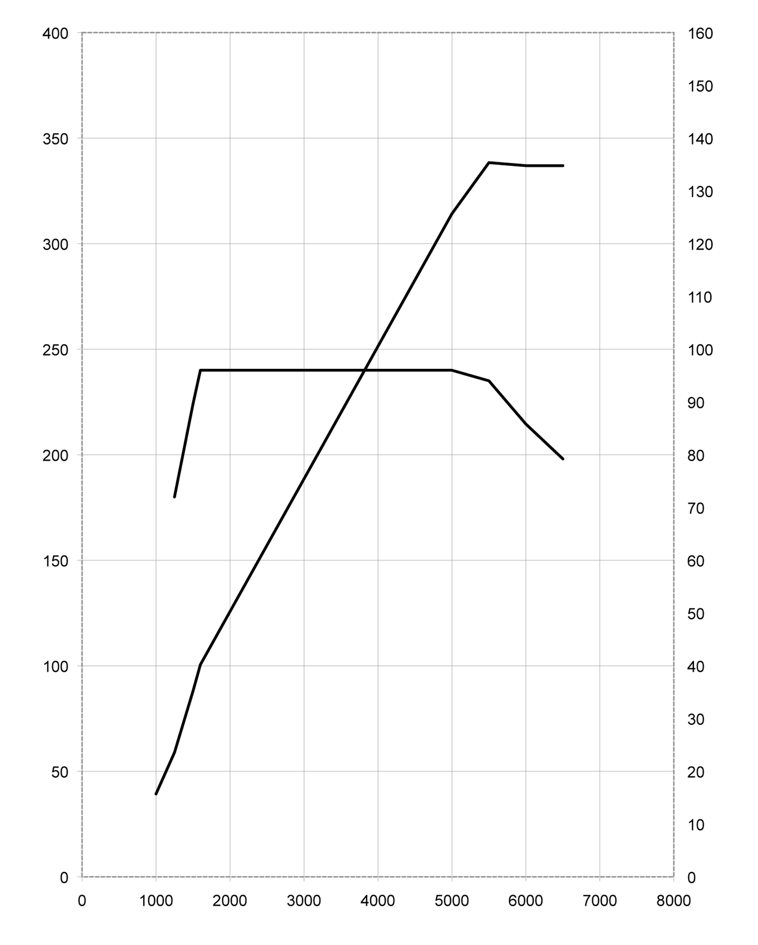MINI Cooper S Countryman.

Couple [Nm]

Puissance [kW]
240 Nm @ 1600-5000 tr/mn
135 kW @ 5500 tr/mn

Régime [tr/mn]

MINI Cooper Countryman.
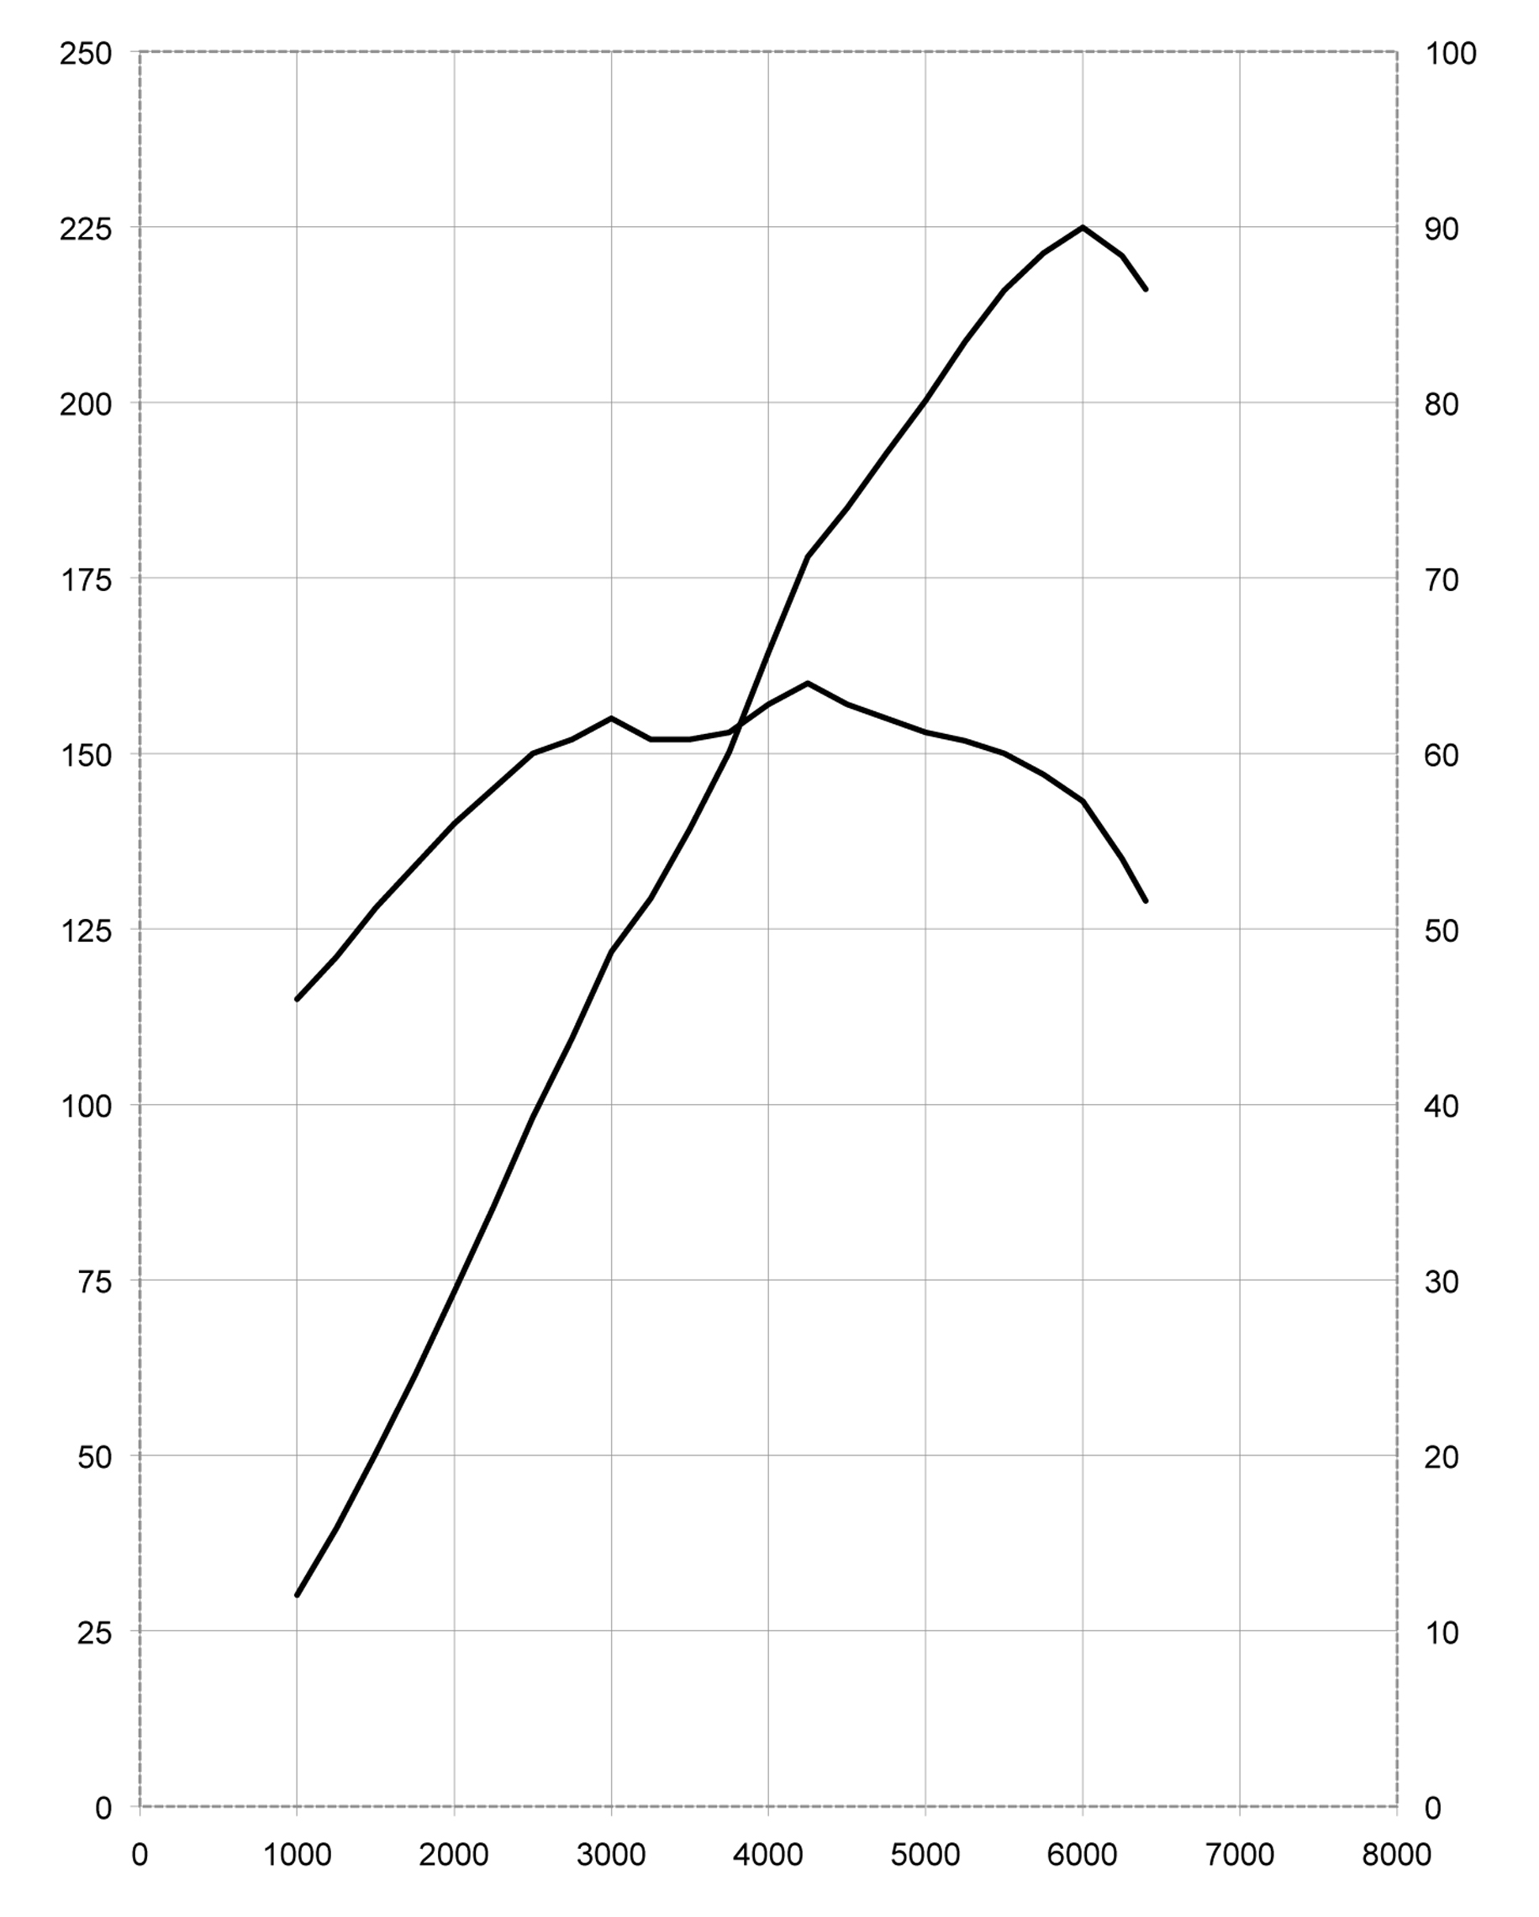
160 Nm @ 4250 tr/mn
90 kW @ 6000 tr/mn

Puissance [kW]
Couple [Nm]

Régime [tr/mn]

MINI One Countryman.
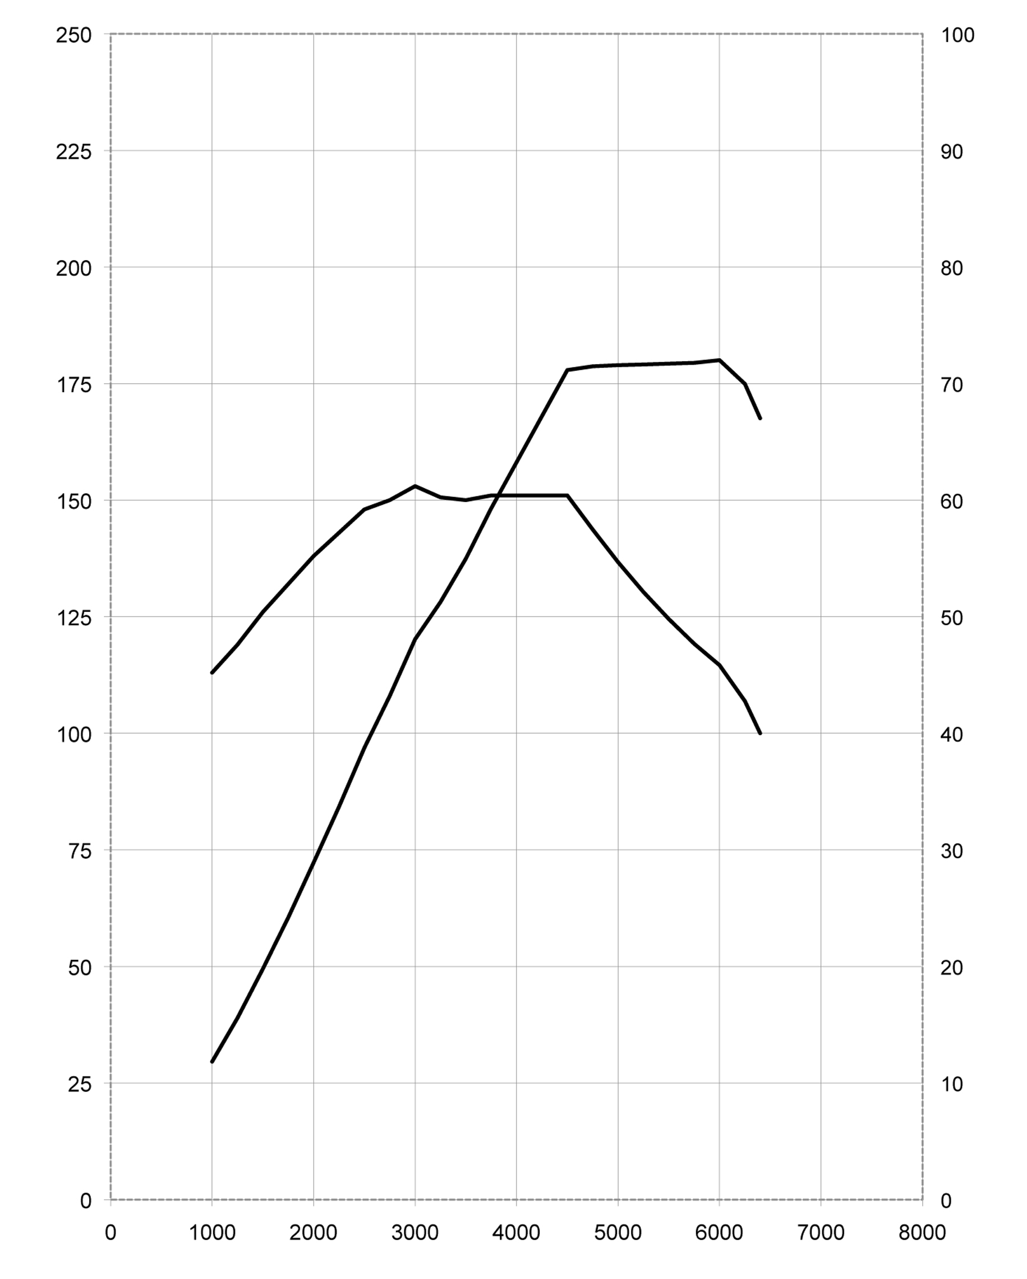

72 kW @ 6000 tr/mn
153 Nm @ 3000 tr/mn

Puissance [kW]
Couple [Nm]

Régime [tr/mn]

MINI Cooper D Countryman.
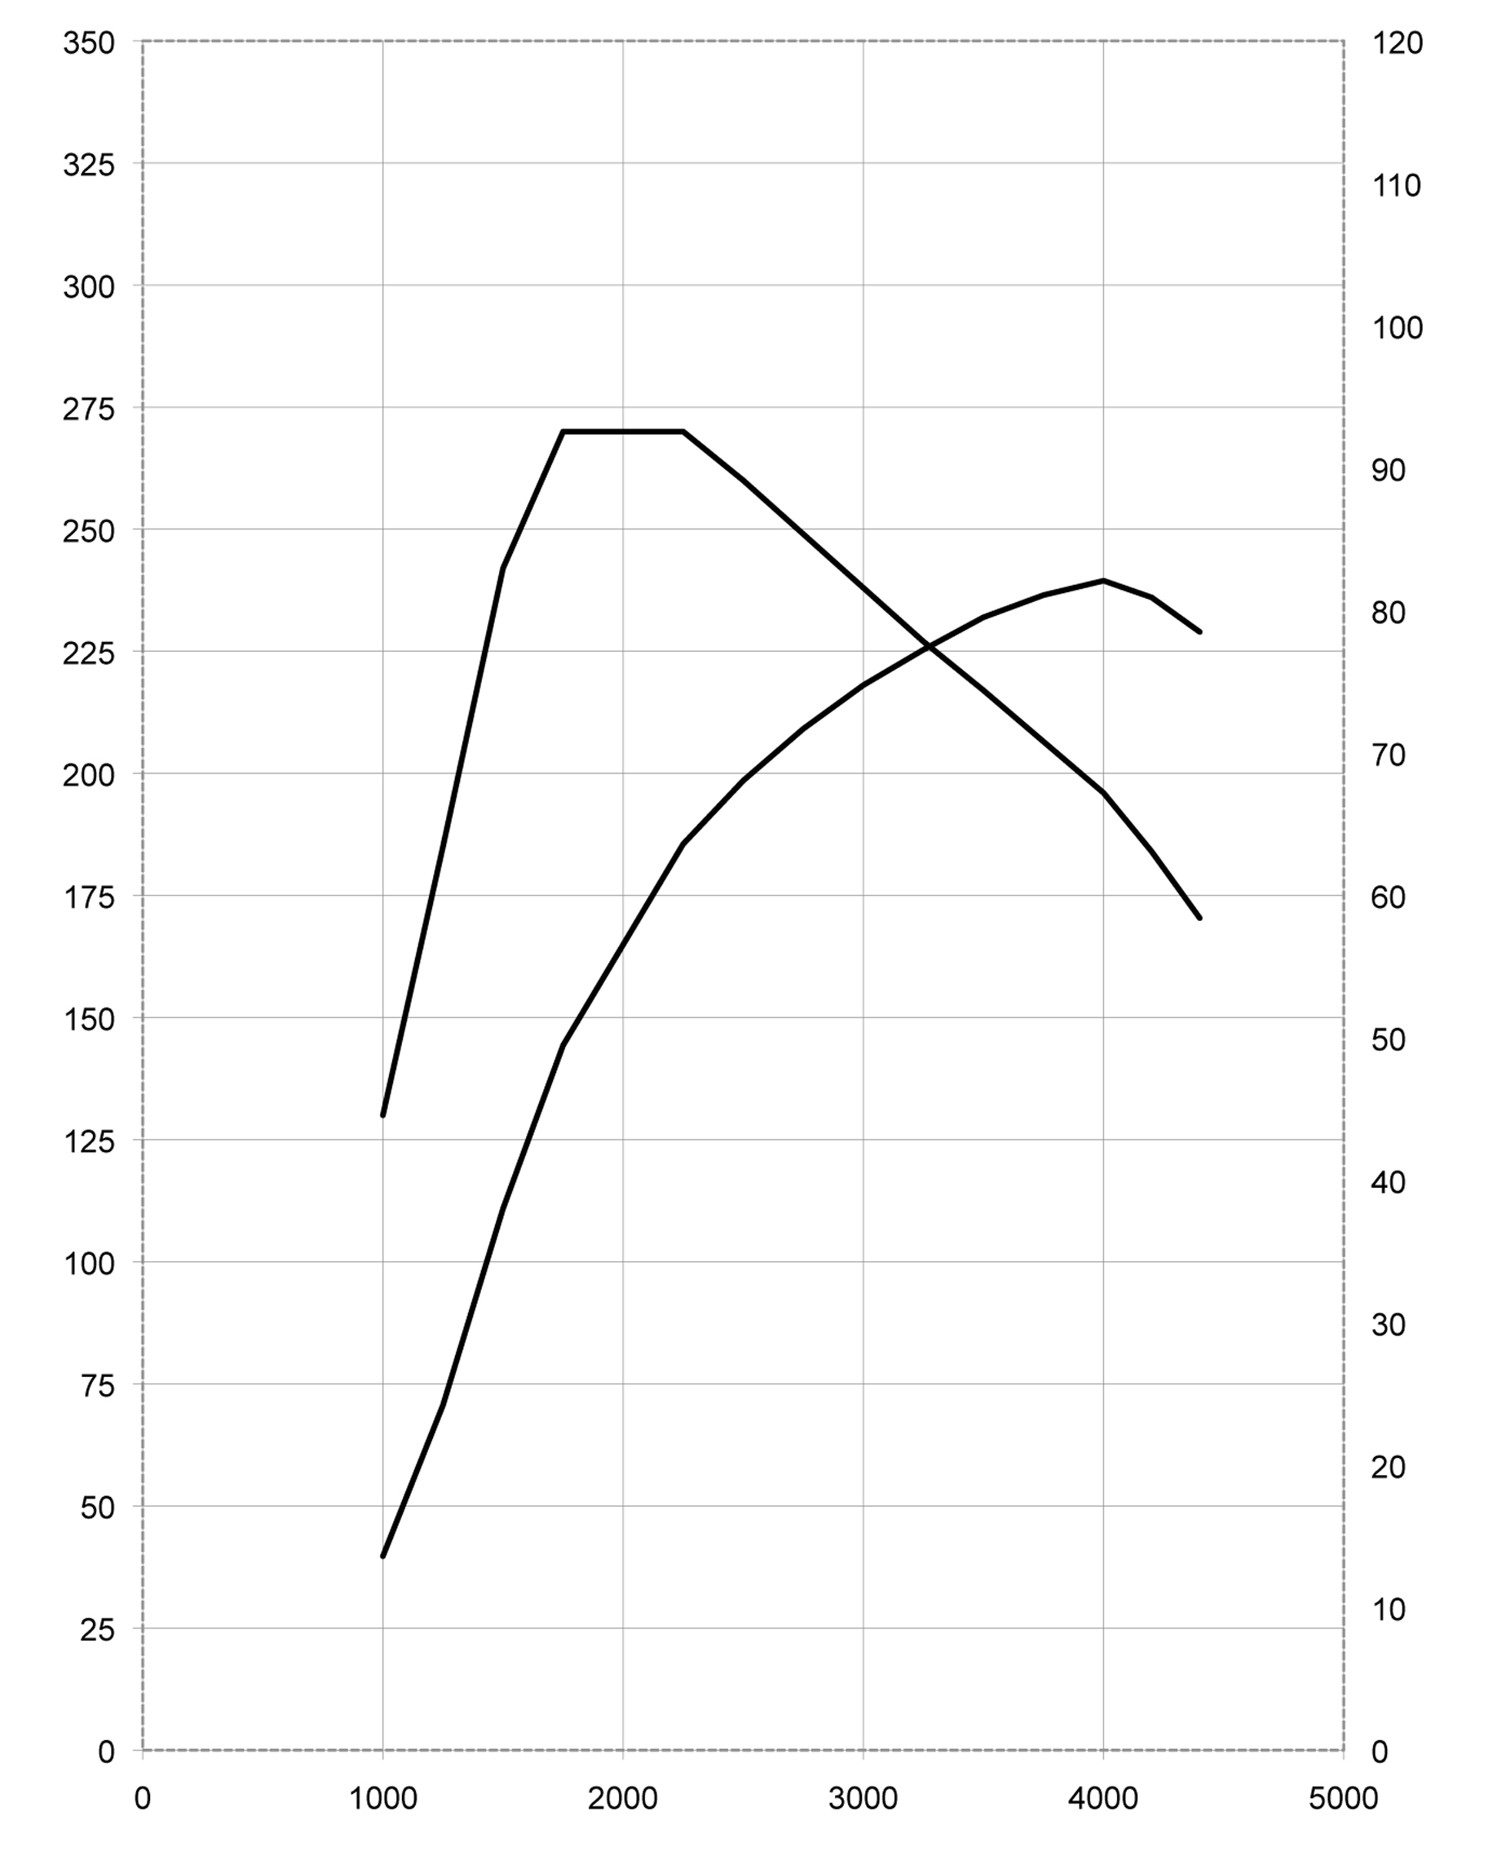

270 Nm @ 1750-2250 tr/mn
82 kW @ 4000 tr/mn

Régime [tr/mn]

Couple [Nm]

Puissance [kW]

MINI One D Countryman.
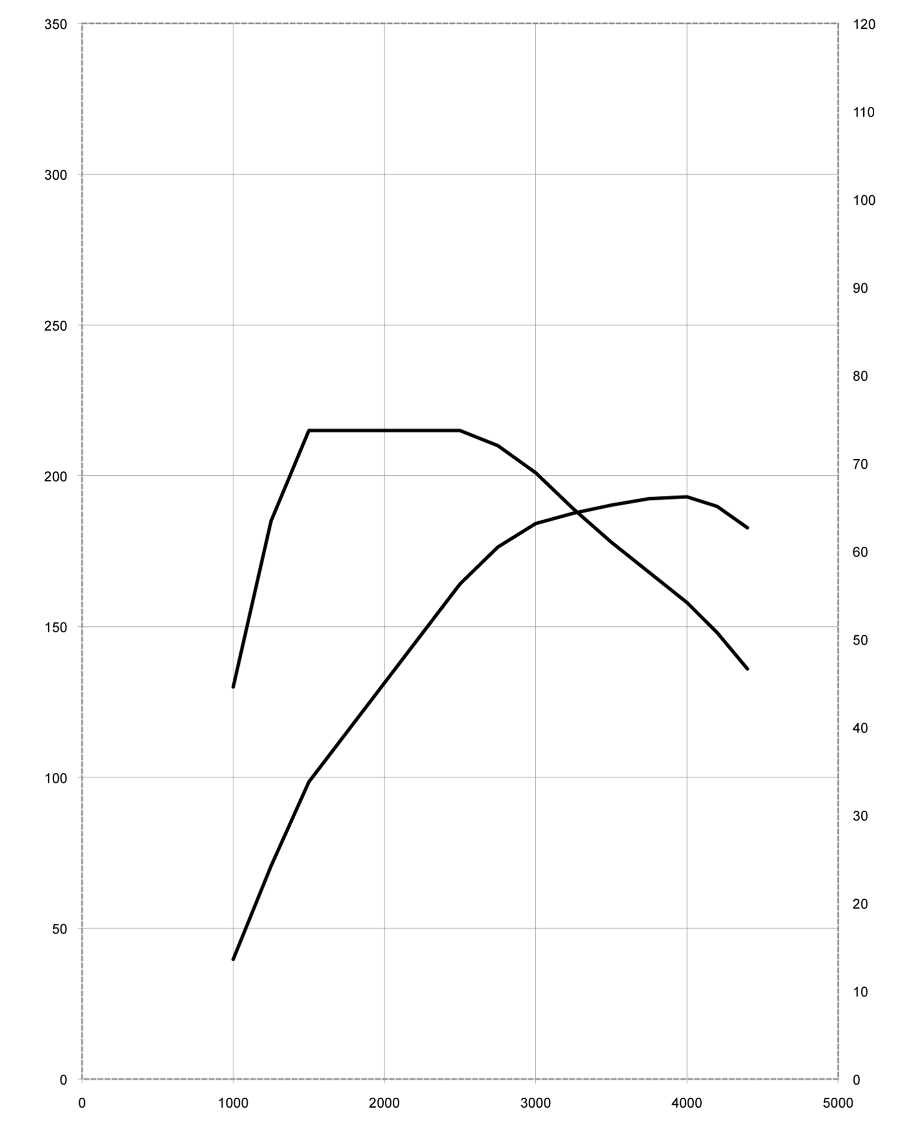

66 kW @ 4000 tr/mn
215 Nm @ 1750-2500 tr/mn

Régime [tr/mn]

Puissance [kW]
Couple [Nm]

8. Dimensions extérieures
et intérieures.

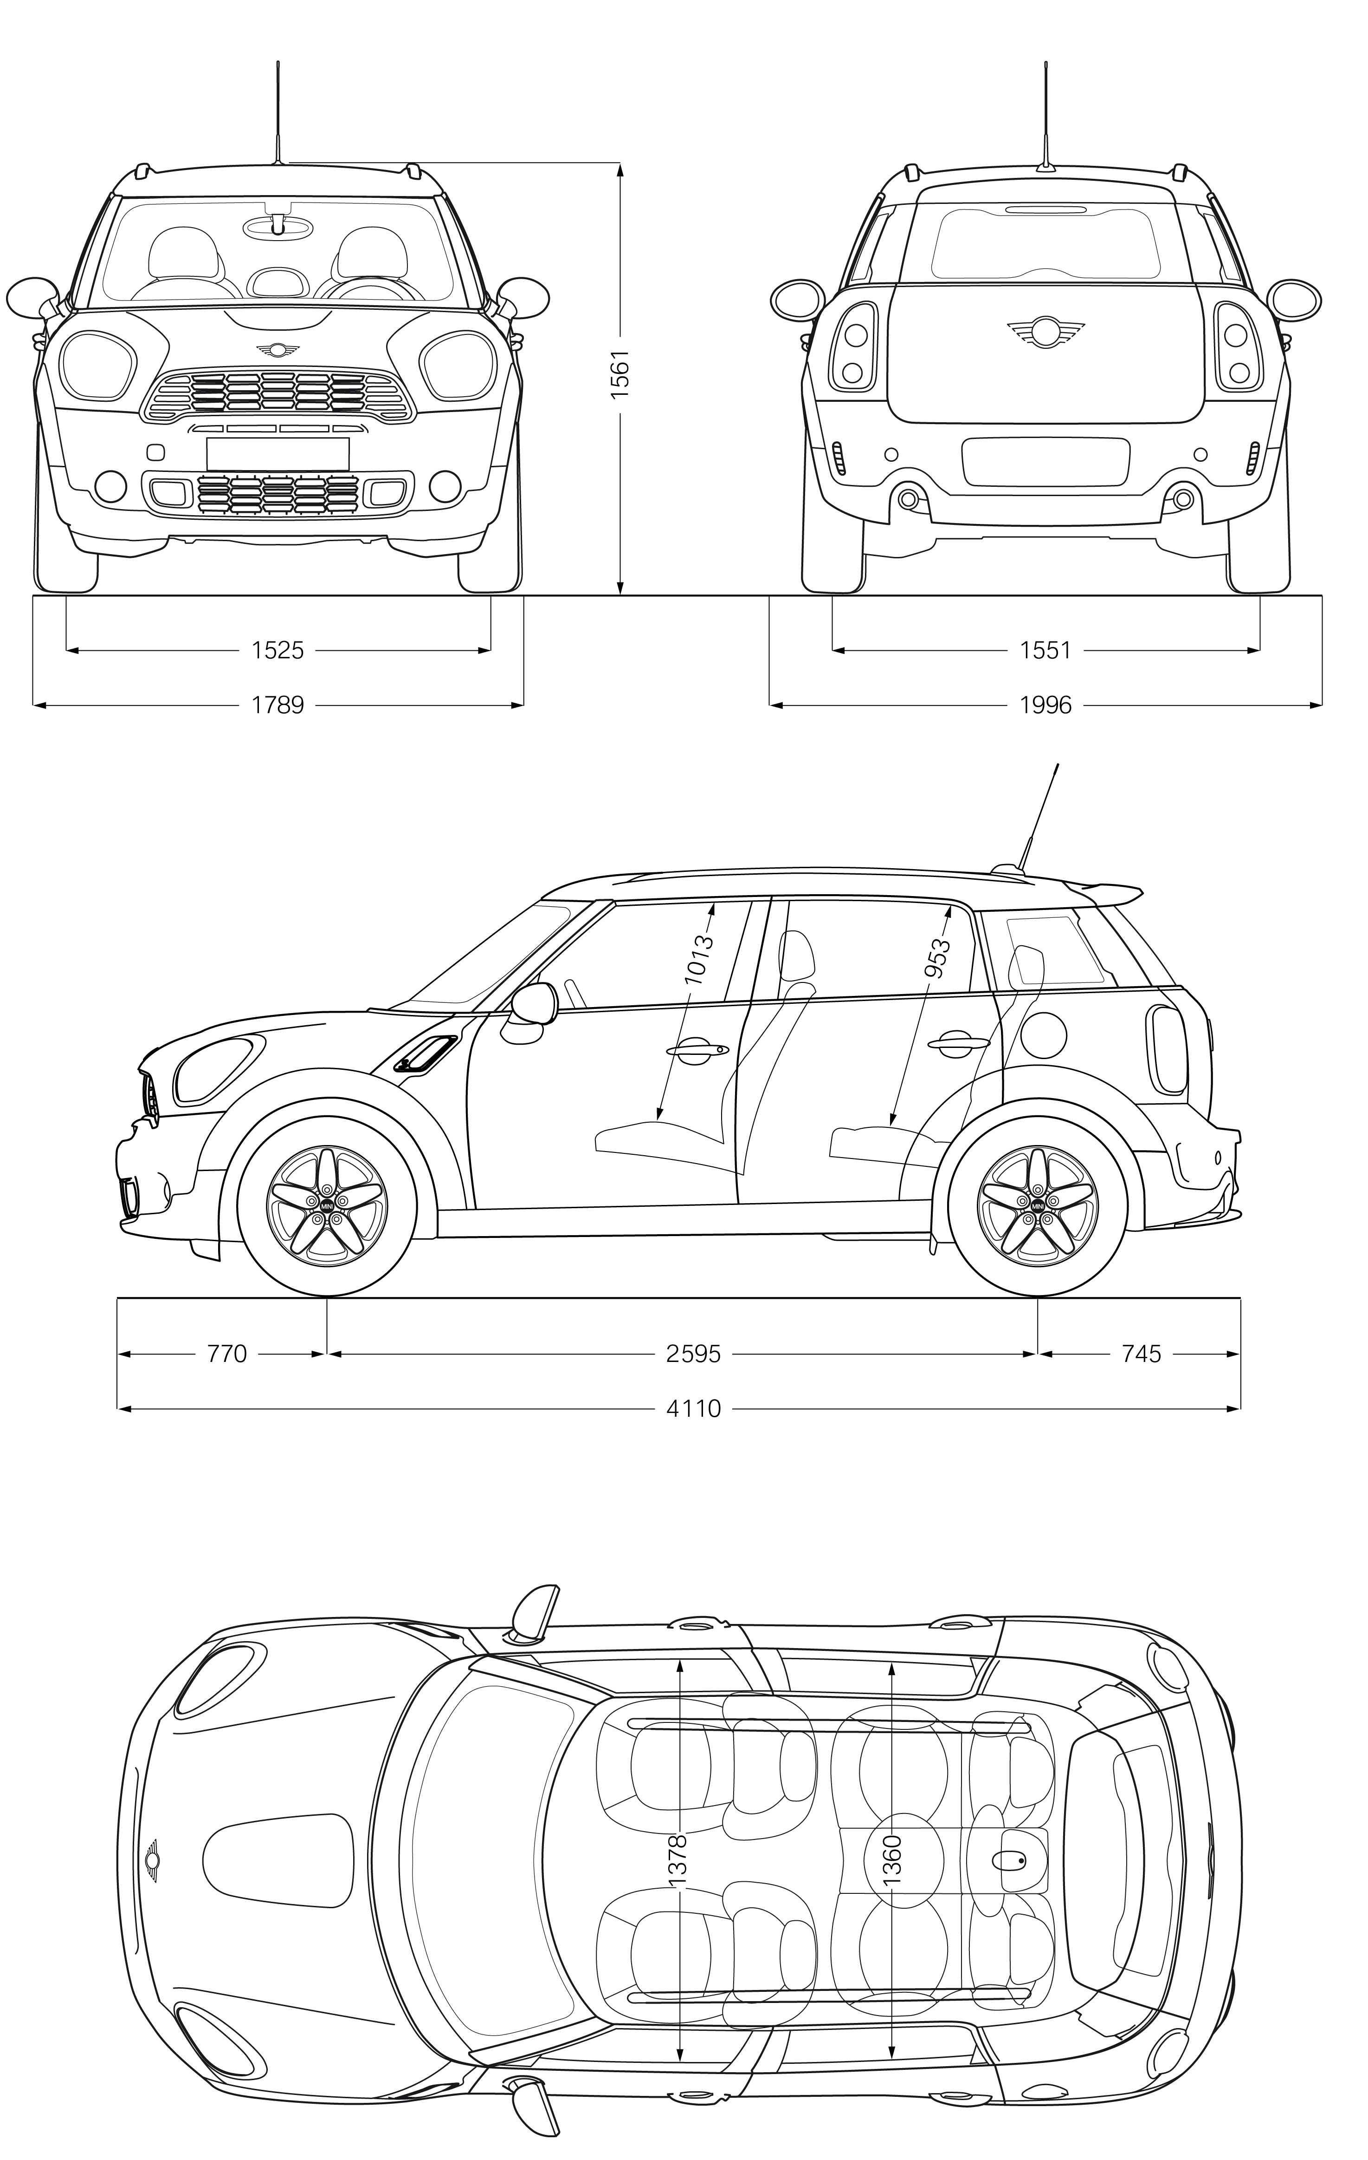MINI Cooper S Countryman.

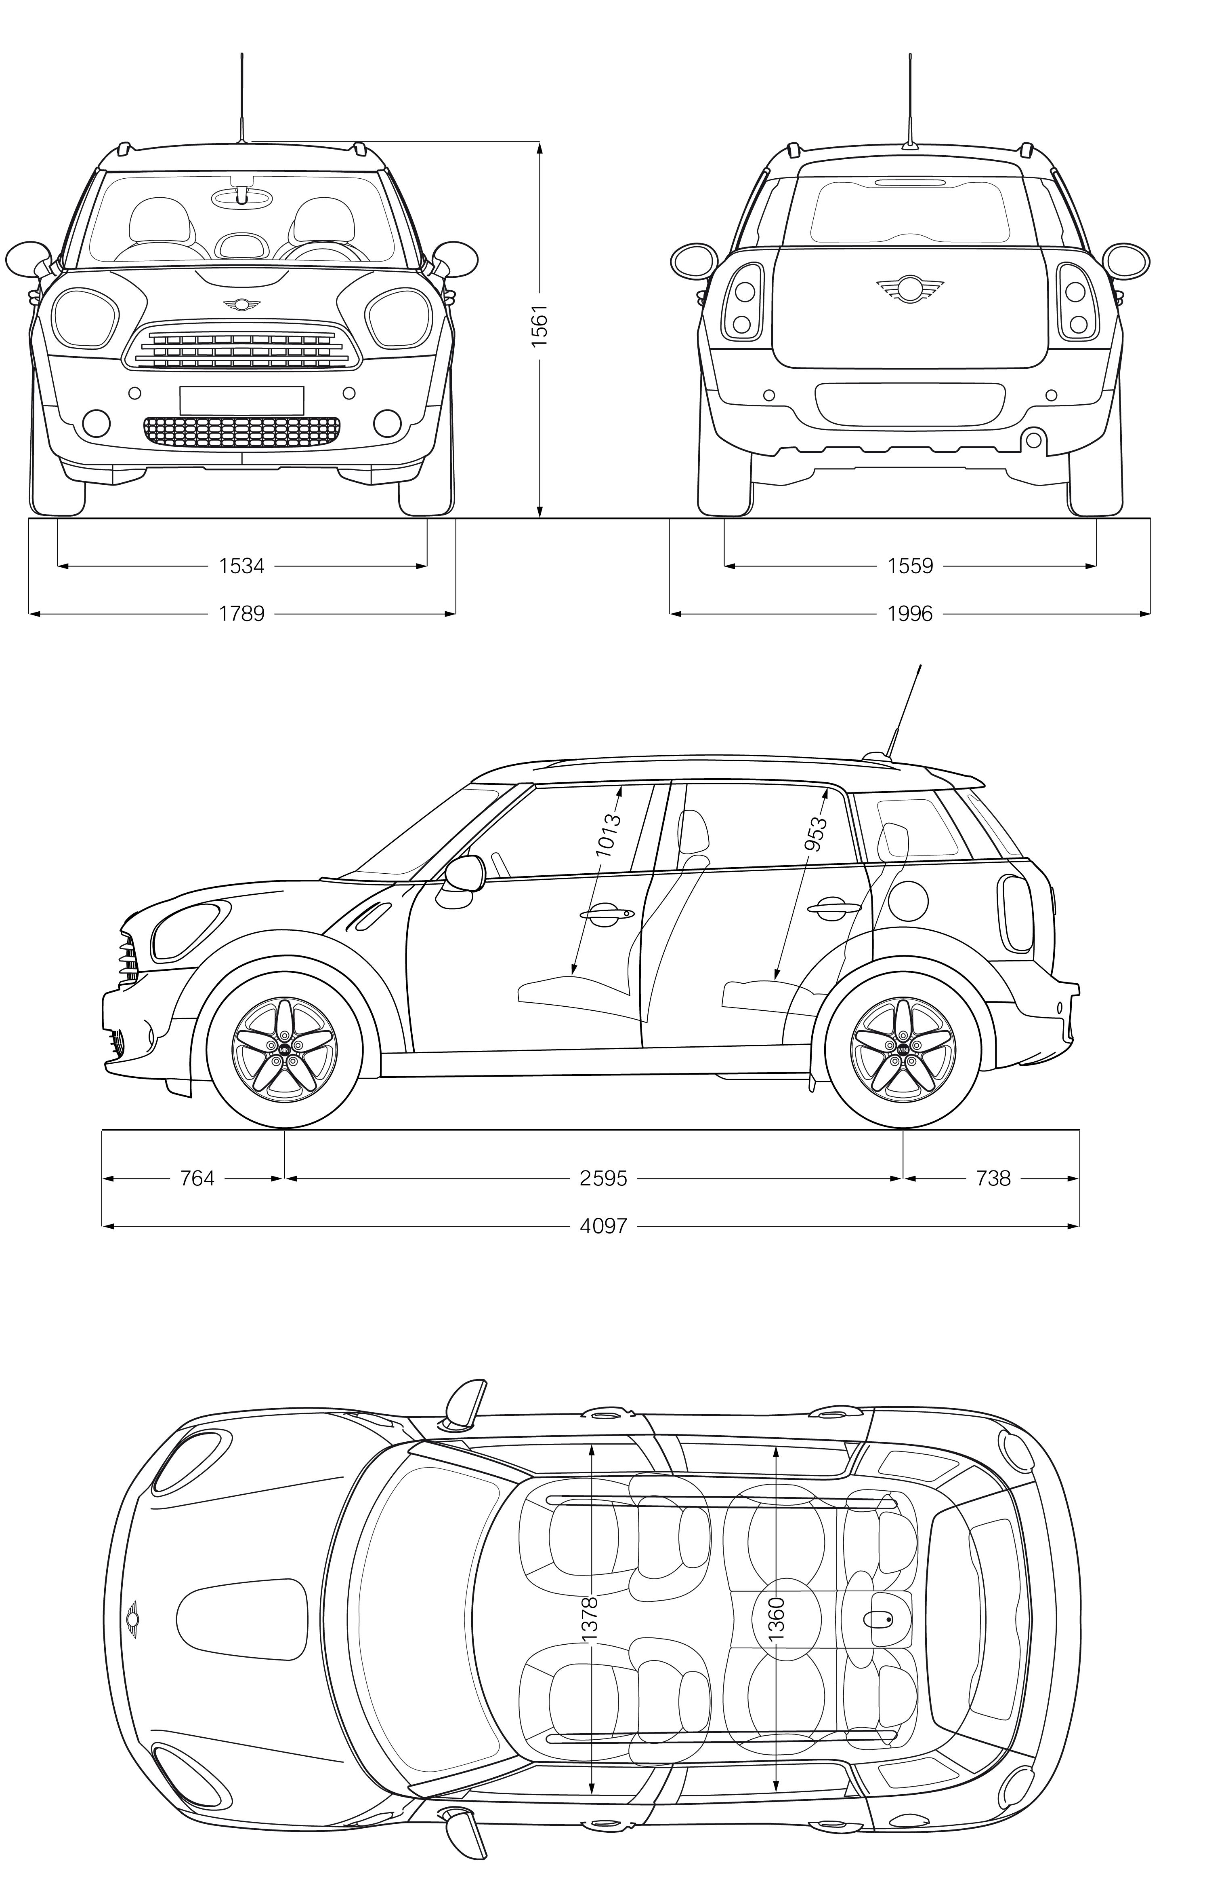MINI Cooper Countryman.

